建设项目环境影响报告表
（污染影响类）

项目名称：200万套/年新能源驱动传动系统部件生产
线高端化改造项目
建设单位（盖章）： 河南平和滤清器有限公司
编制日期： 2024年2月

中华人民共和国生态环境部制
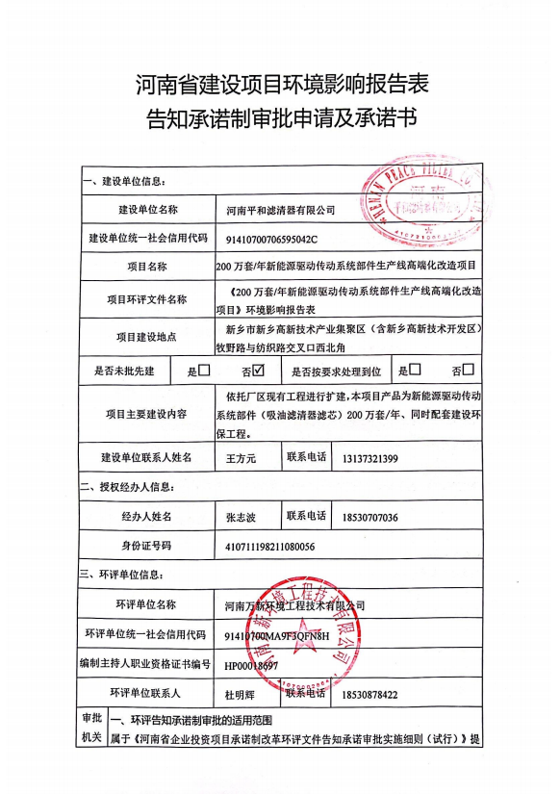
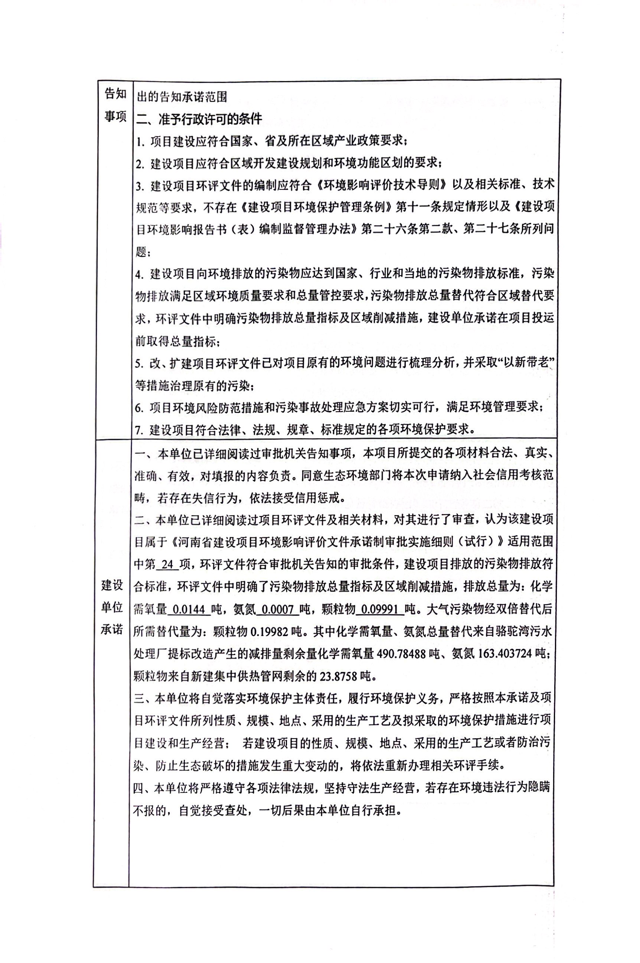
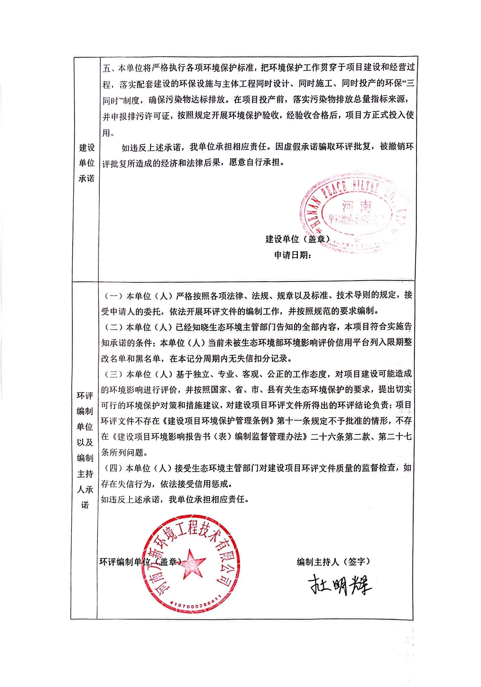
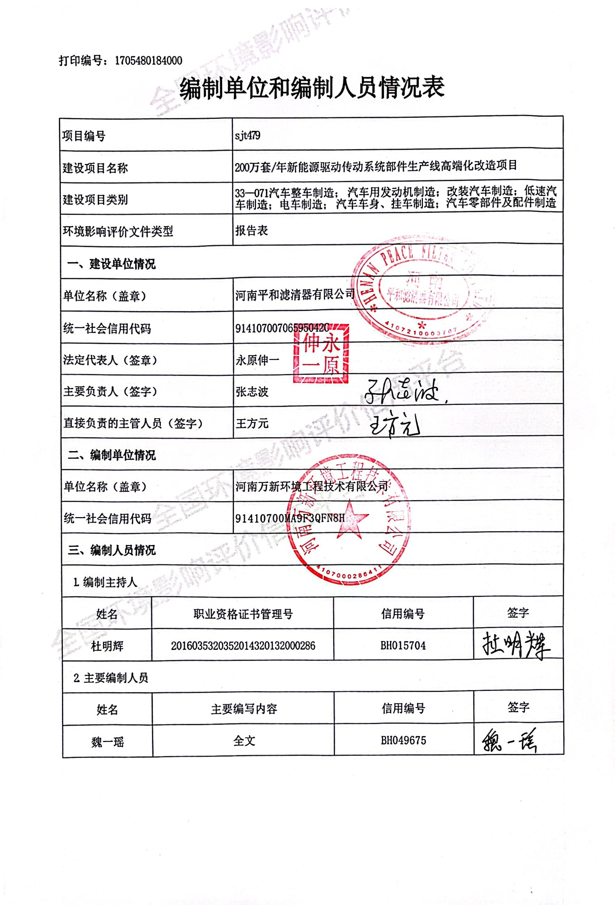
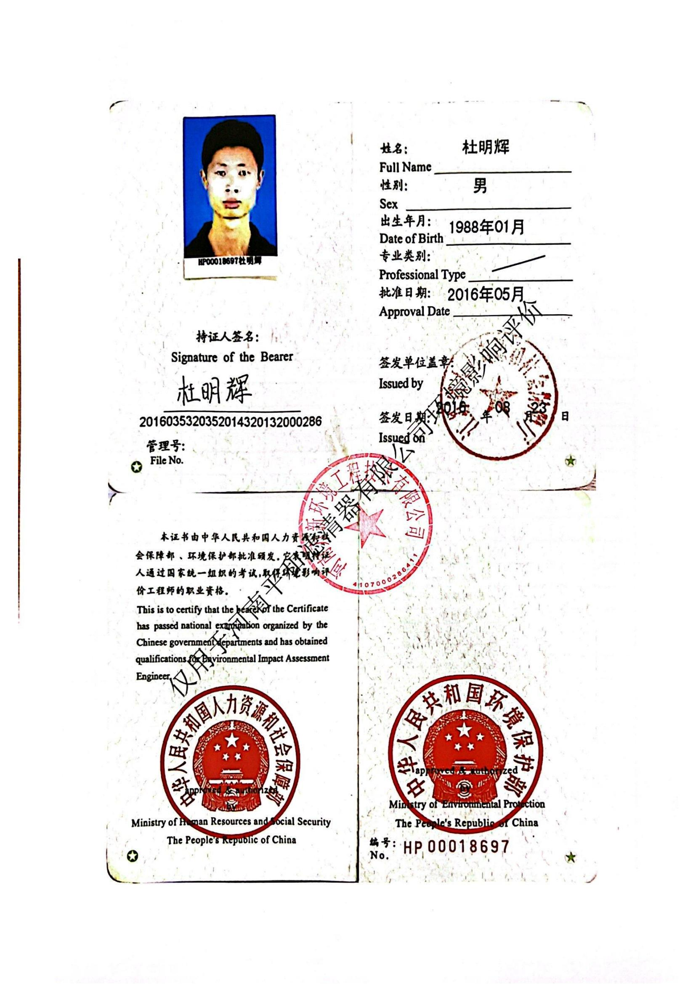
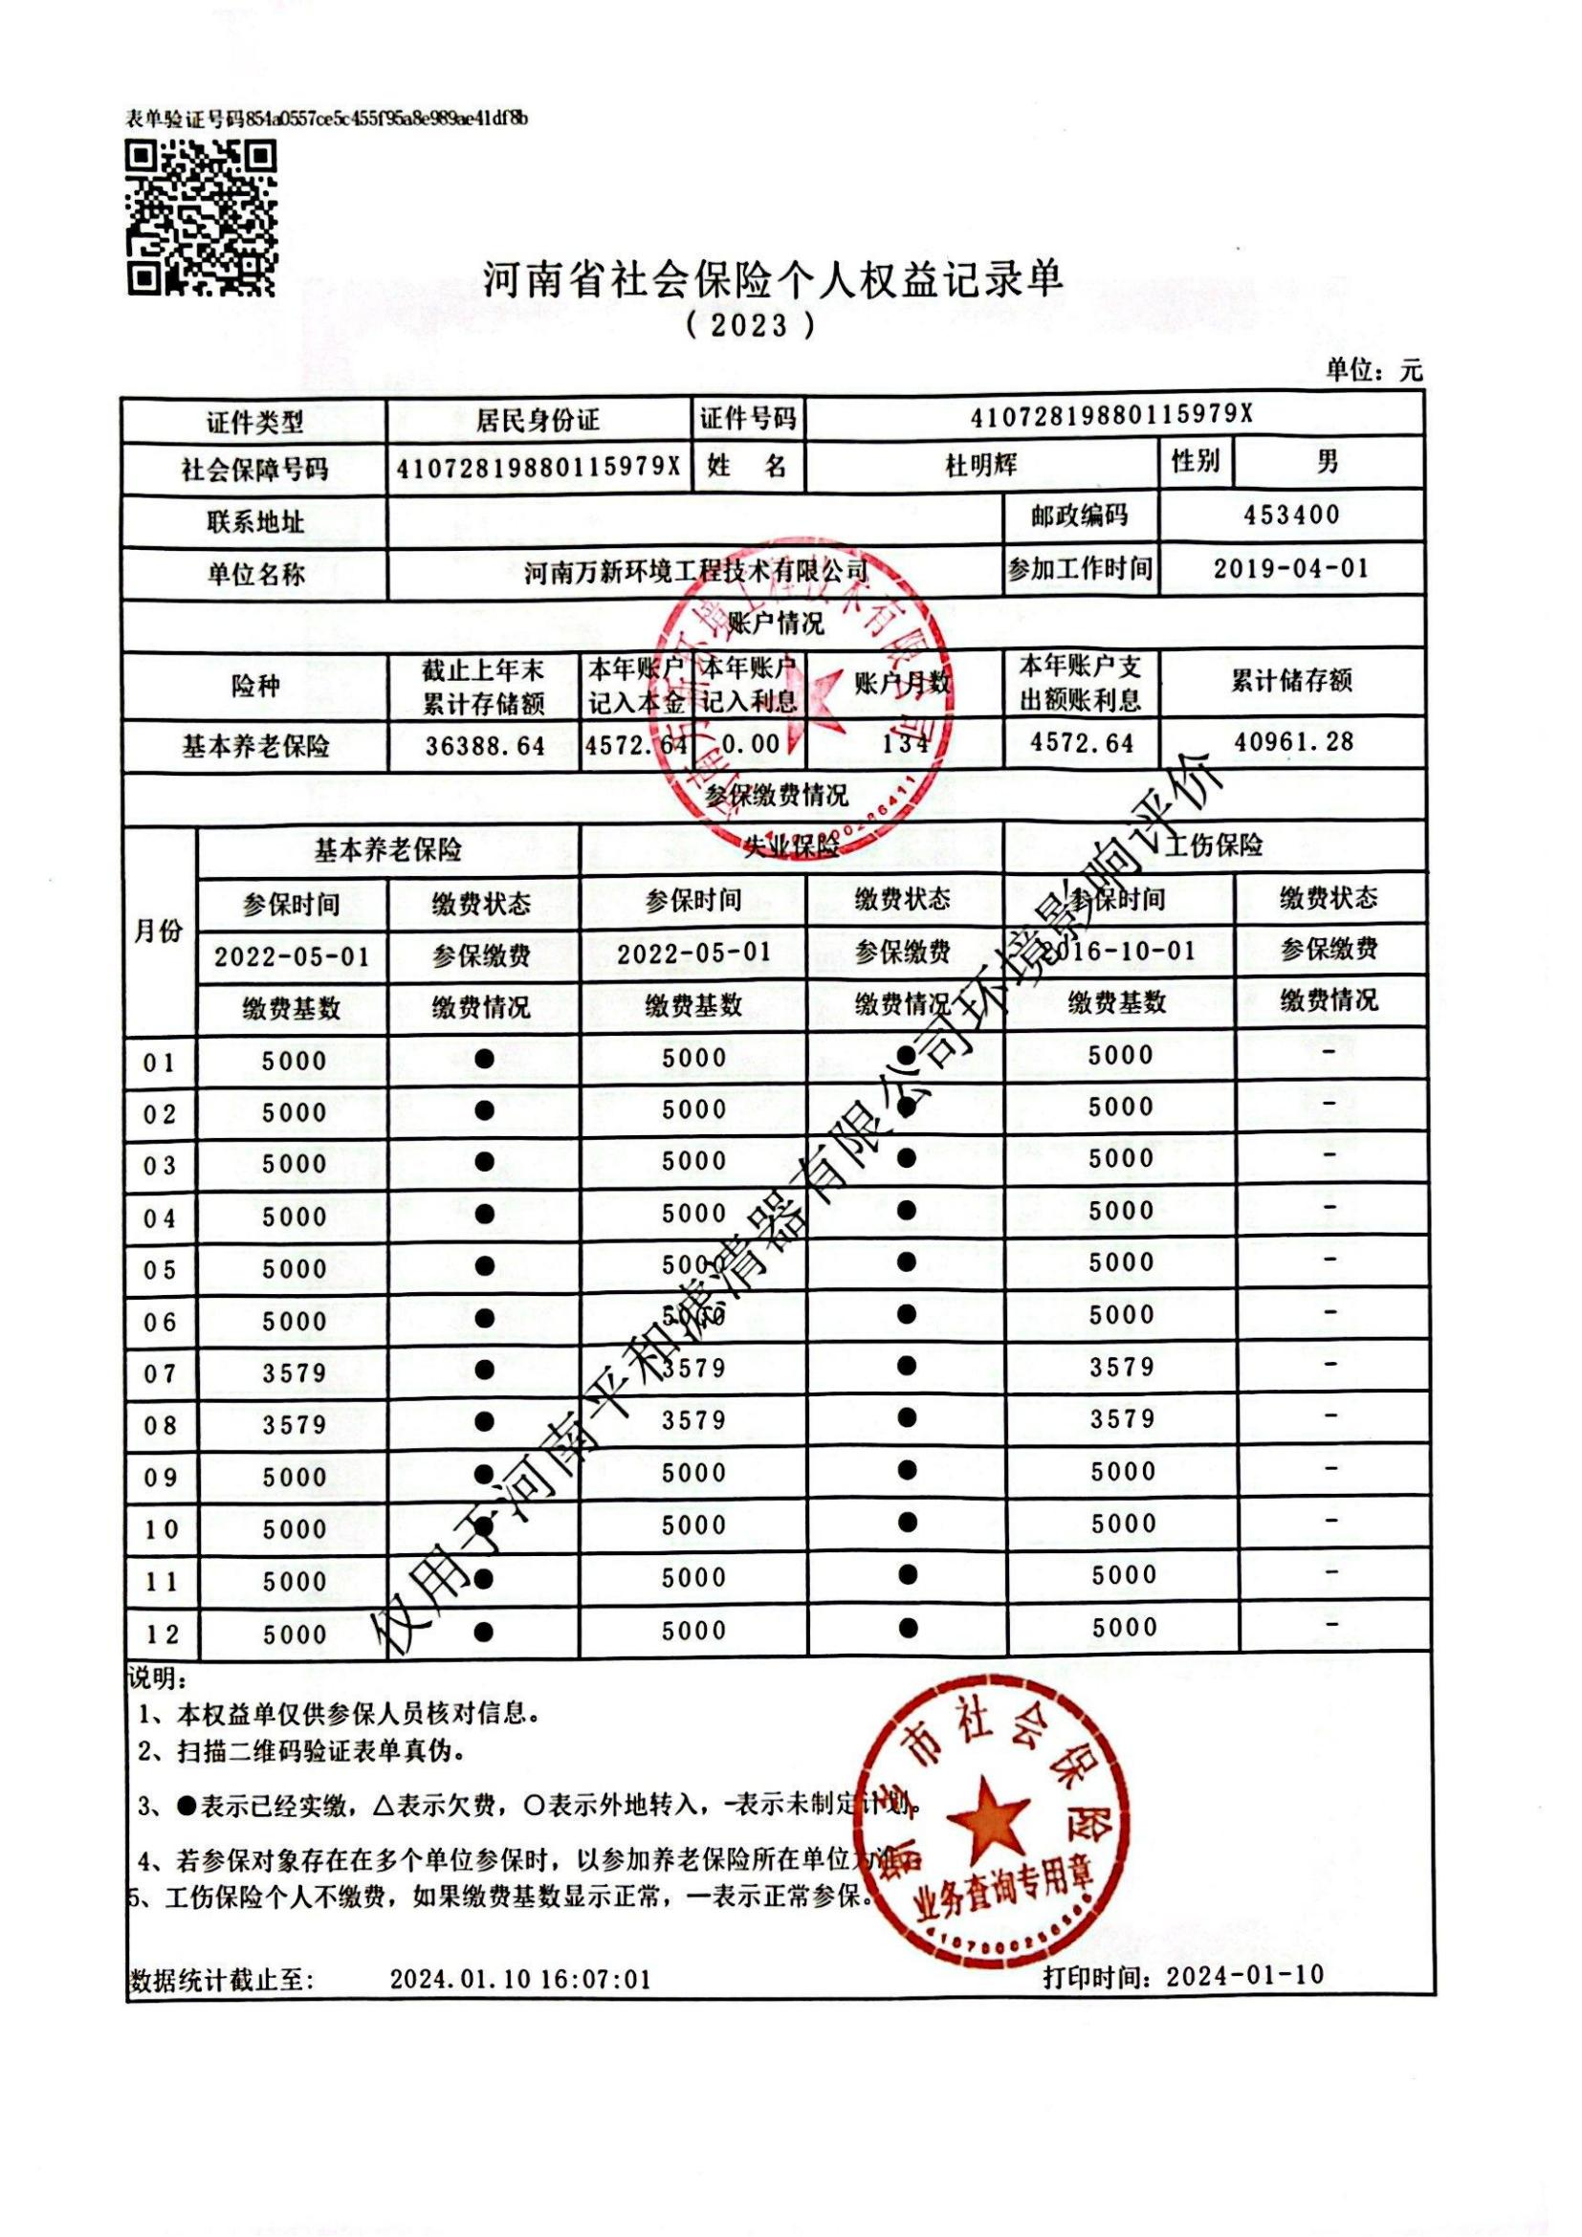
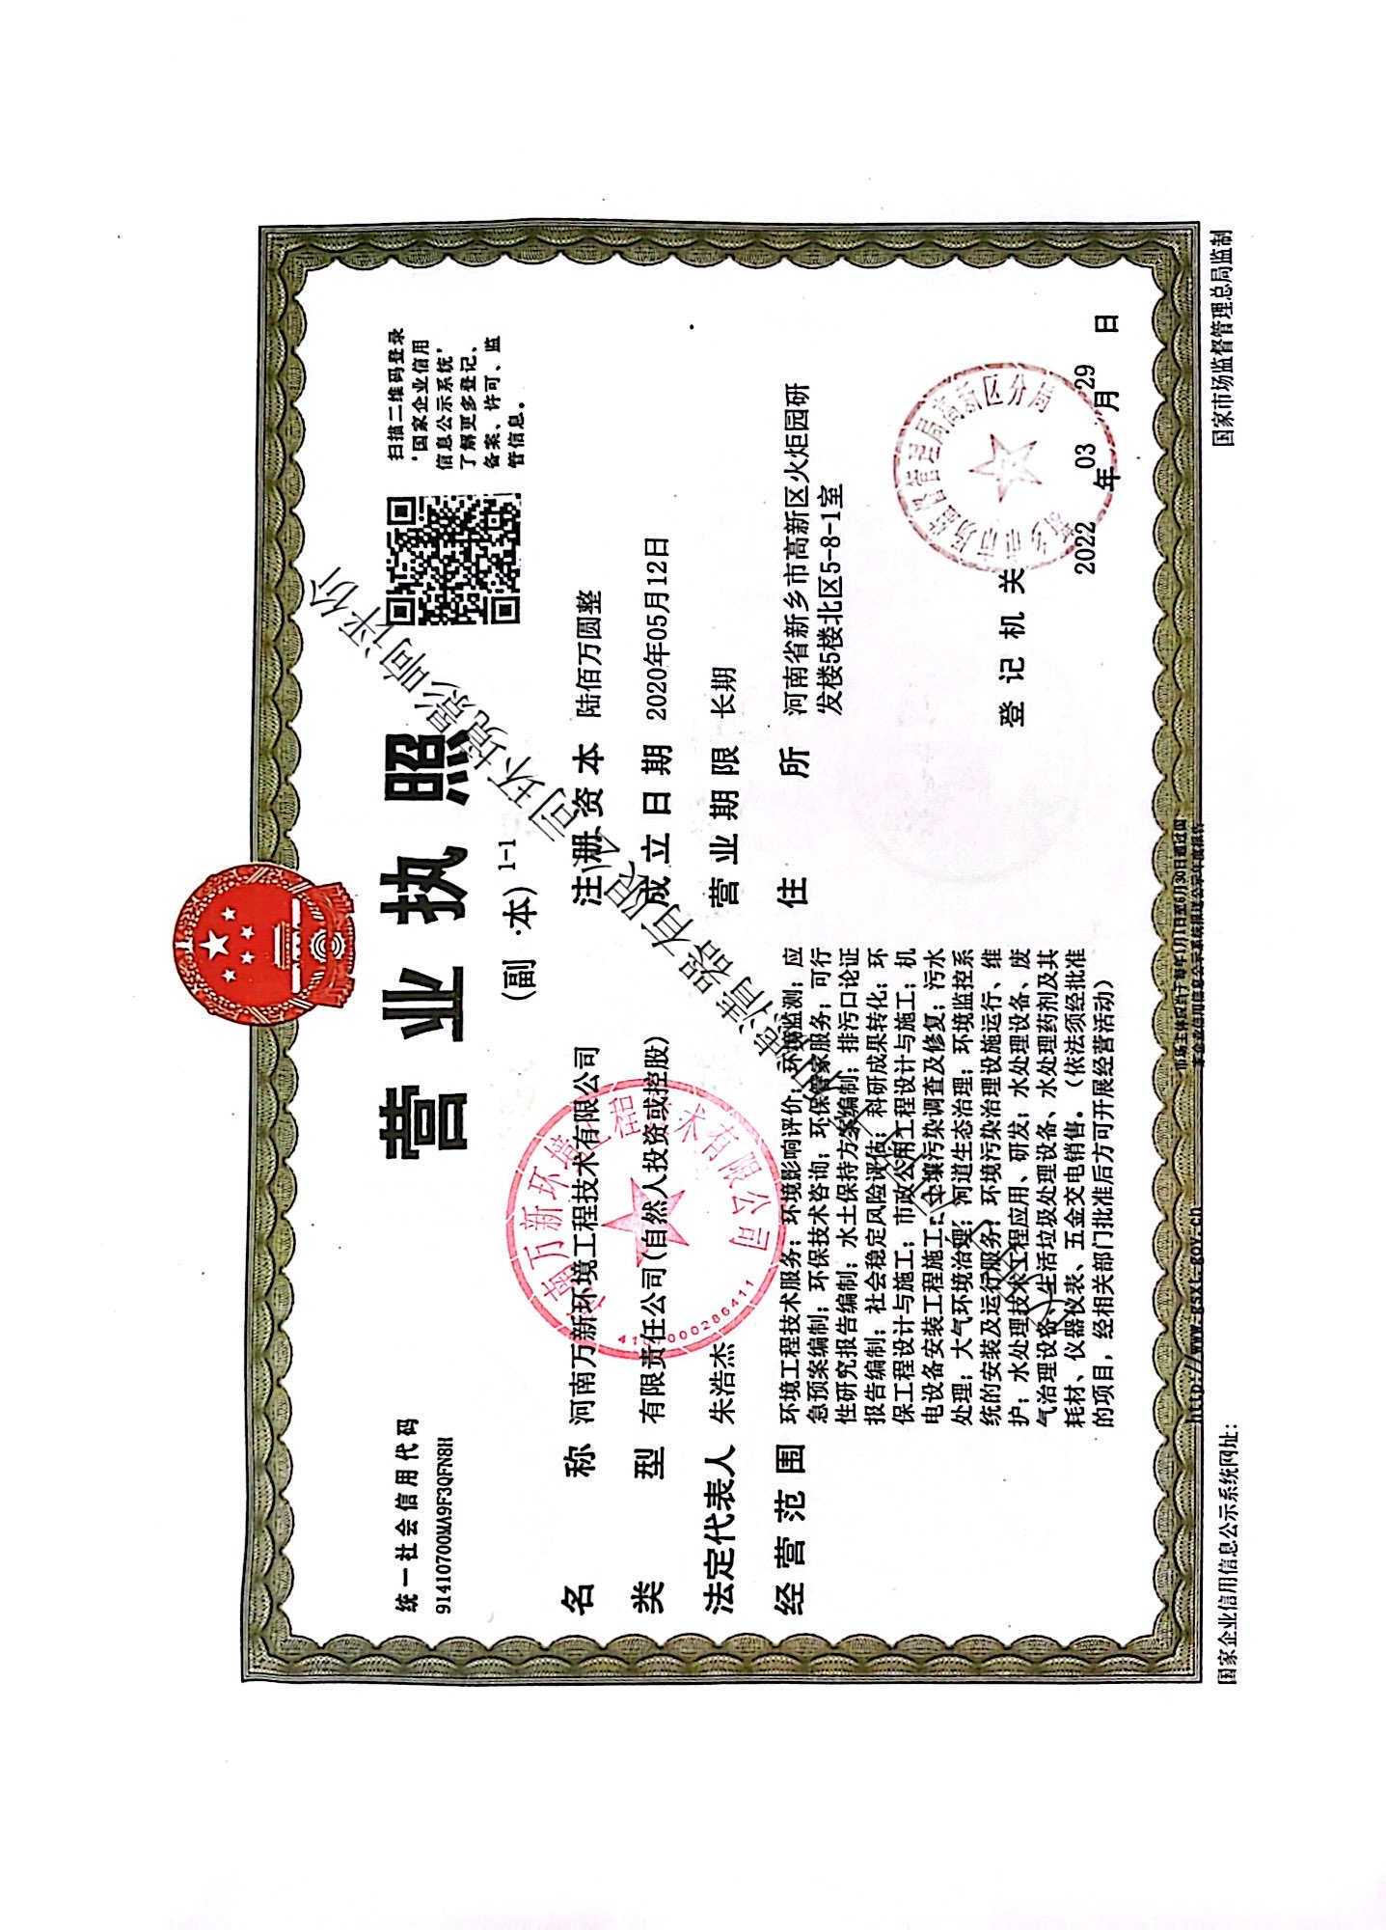

一、建设项目基本情况
建设项目名称 | 200万套/年新能源驱动传动系统部件生产线高端化改造项目
项目代码 | 2311-410771-04-02-625259
建设单位联系人 | 王方元 | 联系方式 | 13137321399
建设单位法人代表：永原伸一（TT2237255） |  | 统一社会信用代码：91410700706595042C
建设地点 | 新乡市新乡高新技术产业集聚区（含新乡高新技术开发区）牧野路与纺织路交叉口西北角
地理坐标 | 113度54分16.83秒（E），35度16分49.23秒（N）
国民经济  行业类别 | C3670汽车零部件及配件制造 | 建设项目  行业类别 | 三十三、汽车制造业36：55汽车零部件及配件制造367
建设性质 | £新建（迁建）  £改建  R扩建  £技术改造 | 建设项目  申报情形 | 首次申报项目  £不予批准后再次申报项目  £超五年重新审核项目  £重大变动重新报批项目
项目审批（核准/  备案）部门（选填） | 新乡高新技术产业开发区管理委员会经济发展局 | 项目审批（核准/  备案）文号（选填） | /
总投资（万元） | 1000 | 环保投资（万元） | 20
环保投资占比（%） | 2 | 施工工期 | 1个月
是否开工建设 | 否  £是： | 用地（用海）  面积（m²） | 0
专项评价设置情况 | 无
规划情况 | 规划名称：《新乡高新技术产业集聚区发展规划（2009-2020）》  审批单位：河南省发展和改革委员会  批复文号：豫发改工业[2010]2089号文
规划环境影响  评价情况 | 规划环境影响评价文件名称：《新乡高新技术产业集聚区发展规划（2009-2020年）环境影响报告书》  召集审查机关：河南省环境保护厅  审查文件名称及文号：《河南省环境保护厅关于新乡高新技术产业集聚区发展规划（2009-2020年）环境影响报告书的审查意见》（豫环审[2010]335号文）  规划环境影响评价文件名称：《新乡高新技术产业集聚区发展规划（2009-2020年）环境影响跟踪评价报告书》  召集审查机关：河南省生态环境厅  审查文件名称及文号：《河南省生态环境厅关于高新技术产业集聚区发展规划环境影响跟踪评价报告书的审核意见》（豫环函[2019]248号）
规划及规划环境影响评价符合性分析 | （1）规划范围：  新乡高新技术产业集聚区规划范围：北起向阳路、南环路和海河路，南至新荷铁路、西至振中路和新飞大道、东至关堤乡界，规划面积29.83 km²，其中产业集聚区起步区位于东环路以西，面积为16.8 km²，大部分为建成区；发展区和控制区位于东环路以东，面积分别为5.43 km²和7.6 km²。  （2）产业定位  新－郑－漯产业带的重要节点，豫北地区高新技术产业发展引擎；新乡市以科技创新引领城市全面提升的新城区；以特色高新技术产业化为核心的生态型技术创新园区。  （3）主导产业  电子电器产业、生物技术产业、印刷包装产业。辅助关联产业汽车与机械制造、食品加工和商贸物流等。  （4）空间结构  集聚区空间结构为：“一心、两轴、一带、三区”的总体空间布局结构。  “一心”：在德源路与新中大道交口处，依托便捷的交通条件，建设集行政服务、总部基地、科技创新、商务办公等于一体的综合服务中心。  “两轴”：沿新飞大道-德源路和新中大道形成集聚区发展的两条主轴线、景观轴线。  “一带”：即沿京港澳高速公路、京深高速铁路和新政城际轻轨规划的1200m宽生态涵养带。  “三区”：东环路和城市生态涵养带在空间上将产业集聚区自然划分为三个片区：西部片区、中部片区和东部片区。  （5）产业布局  在总体布局结构下，充分考虑各产业的发展需求，规划建设5个组团：总部基地与科技研发及创意产业组团、物流商贸组团、电子电器与机械制造组团、生物技术产业组团和印刷包装产业组团。  （6）建设项目环境保护准入条件  根据集聚区产业定位、区域资源承载力及环境特征，对集聚区内规划引进的工业项目，应本着“高水平、高起点”的原则，具体环境保护准入条件如下：  表1 新乡高新技术产业集聚区规划环评项目准入条件对照表  由表1可知，本项目符合新乡市新乡高新技术产业集聚区（含新乡高新技术开发区）准入条件；同时根据《新乡高新技术产业开发区总体规划（2009—2020）》，本项目属于工业用地，本项目符合新乡市高新技术产业开发区土地利用规划和总体规划。  （7）与集聚区负面清单对照分析  表1 项目与集聚区负面清单对照分析一览表  由上表可知，本项目不属于新乡高新技术产业集聚区负面清单中内容，能够满足相关要求。  （8）与《新乡高新技术产业集聚区发展规划环境影响跟踪评价报告书》规划环评结论及审查意见对照分析  根据《新乡高新技术产业集聚区发展规划环境影响跟踪评价报告书》评价结论，结论内容为：在落实规划环评的优化调整建议及各项环保对策，认真执行环境准入严把入园关的基础上，从环境保护角度看，新乡高新技术产业集聚区总体发展规划可行，可继续实施，建议在下一轮规划修编时，应与上位规划新乡市城市总体规划相协调，同时统筹考虑关堤乡规划范围中与产业集聚区范围重叠部分区域规划。  本项目与优化调整建议不冲突，符合环境准入条件，项目符合《新乡高新技术产业集聚区发展规划环境影响跟踪评价报告书》规划结论要求。  表 2 与《新乡高新技术产业集聚区发展规划环境影响跟踪评价报告书》审查意见对比分析一览表  由上表可知，项目符合《新乡高新技术产业集聚区发展规划环境影响跟踪评价报告书》的审查意见要求。
  类别 | 项目准入条件 | 本项目 | 相符性
  产业  政策 | - 集聚区规划主导产业为电子电器产业、生物技术产业与印刷包装产业，辅助发展相关产业食品加工、机械制造工业，与集聚区产业链相关的轻污染项目优先入园。 | 本项目为汽车零部件及配件制造项目，属于优先入园项目。 | 符合
  产业  政策 | - 鼓励符合集聚区规划产业定位项目入区。 | 本项目为汽车零部件及配件制造项目，属于机械制造工业，符合集聚区鼓励入园政策。 | 符合
  产业  政策 | - 鼓励建设省级以上（含省级）认定的高新技术类项目。 | 本项目不属于鼓励建设省级以上（含省级）认定的高新技术类项目。 | 不符合
  产业  政策 | - 按照国家相关产业政策，严禁高毒、高污染的淘汰和限制类工业企业入区，生物医药产业限制发酵类项目和三类化工项目入区。 | 经查《产业结构调整指导目录》、《鼓励外商投资产业目录（2022年版）》、《外商投资准入特别管理措施（负面清单）（2021年版）》，本项目为不属于严禁工业项目。 | 符合
  产业  政策 | - 限制高能耗、高耗水、污染重等工业企业入区。 | 本项目主要依靠电能，能耗低，污染较轻。 | 符合
  产业  政策 | - 严禁国家明令禁止或淘汰工艺和设备企业入区。 | 经查《产业结构调整指导目录》（2024年本）、《鼓励外商投资产业目录（2022年版）》、《外商投资准入特别管理措施（负面清单）（2021年版）》，本项目不属于禁止类项目，无禁止或淘汰工艺及设备。 | 符合
  产业  政策 | - 限制汽车涂装工艺生产项目入区。 | 本项目不涉及。 | 符合
  产业  政策 | - 禁止机械制造中金属表面处理行业中的电镀项目；限制机械制造行业中存在气型污染的铸造。 | 本项目不涉及电镀工艺，且非铸造项目。 | 符合
  生产规模和工艺装备水平 | - 入区企业建设规模应符合国家产业政策的最小经济规模要求。 | 本项目总投资1000万元，建设规模符合要求。 | 符合
  生产规模和工艺装备水平 | - 在生产工艺技术水平上，要求入区项目达到国内行业清洁生产定量评价基准值。 | 本项目清洁生产水平较高，主要依靠电能，能耗低，污染较轻。 | 符合
  清洁生产水平 | - 应选择使用原料和产品为环境友好型的项目，避免集聚区大规模建设造成的不良辐射效应。 | 本项目使用原料和产品为环境友好型的项目，对集聚区影响较小。 | 符合
  清洁生产水平 | - 入区项目在单位产品水耗、能耗、污染物排放量等清洁生产指标应达到国内同类行业的先进水平。 | 项目水耗、能耗较低；采用节能设备，污染物排放量小，满足清洁生产要求。 | 符合
  清洁生产水平 | - 应限值高耗水、高耗能的工业企业入住集聚区。 | 本项目水耗、能耗较低。 | 符合
  污染物排放总量控制 | (1)新建项目的污染物排放指标必须在区域内现有工业污染负荷削减量中调剂。 | 本扩建项目有机废气总量指标从厂区削减量中进行替代，项目污染物排放量较小，且措施合理。 | 符合
  污染物排放总量控制 | (2)禁止发展环境污染严重、无污染治理技术或治理技术在技术经济上根本不可行的项目。 | 项目污染物排放较小，且处理措施合理可行。 | 符合
  土地  利用 | (1)入区项目必须达到《河南省工业项目建设用地控制指标》要求。 | 本项目各项条件均符合《河南省工业项目建设用地控制指标》要求。 | 符合
  其 他 | (1)入区项目用地必须符合集聚区土地利用规划要求，禁止在一、二类工业用地之上建设三类项目。 | 项目所在地属工业用地，本项目为工业项目，项目用地符合集聚区土地利用规划要求。 | 符合
  其 他 | (2)按照循环经济发展要求，评价建议与集聚区已有产业或项目能够形成良好循环经济链条的项目可优先入区。 | 项目产品为新能源驱动传动系统部件（吸油滤清器），应用广泛，与聚集区产业链不冲突。 | 符合
  类别 | 负面清单 | 本项目情况 | 对比
  产业  政策及行业准入 | 1、禁止新建国家《产业结构调整指导目录（2011年本）（2013年修正）》中限制、淘汰类的建设项目；  2、禁止化学合成药以及生物发酵制药单纯新建或扩大产能项目入驻；  3、禁止新建及新增铸造产能项目；  4、限制钢结构制造行业空气喷涂项目 （鼓励高压无气喷涂 、空气辅助喷涂、热喷涂涂装技术。 | 1、本项目为扩建项目，经查《产业结构调整指导目录》（2024年本）、《鼓励外商投资产业目录（》2022年版）、《外商投资准入特别管理措施（负面清单）》（2021年版），本项目不属于禁止类项目，无禁止或淘汰工艺及设备；  2、本项目不属于化学合成药以及生物发酵制药；  3、本项目不属于铸造项目；  4、本项目不属于钢结构制造行业，不涉及涂装技术。 | 相符
  空间布局  及土地规  划 | 1、禁止化工项目入驻；  2、禁止现有不符合园区土地利用规划企业扩大用地规模；  3、禁止不符合园区土地利用规划的项目入区；  4、限制与园区土地利用规划、产业定位和功能区划不相符的现有企业进行扩建（科技含量高、污染小、能耗低，生产工艺、设备处于先进水平的现有企业除外）。 | 1、本项目不属于化工项目；  2、本项目为扩建项目，占地为工业用地，符合园区土地利用规划；  3、本项目占地为工业用地，符合园区土地利用规划；  4、本项目扩建项目，符合土地利用规划、产业定位。 | 相符
  污染物排  放及资源  利用 | 1、禁止新建燃煤锅炉及工业炉窑等设施项目；  2、禁止集中供热范围内企业新建自备燃气锅炉等燃料类供热设施。  3、禁止清洁生产水平达不到国内先进水平的项目；  4、严格限制工业涂装、包装印刷行业中高VOCs排放的企业入驻；  5、限制污染防治和资源利用技术不成熟、污染物不能达标排放的项目；  6、限制高耗水、高耗能、高污染项目入驻。 | 1、本项目不新建燃煤锅炉及工业炉窑等设施；  2、本项目不新建燃气锅炉等燃料类供热设施；  3、项目清洁生产指标能够满足国内先进水平；  4、本项目不属于工业涂装、包装印刷行业中等高VOCs排放的企业；  5、本项目污染物排放量较小，扩建后污染物可以达标排放；  6、本项目不属于高耗水、高耗能、高污染项目。 | 相符
  环境风险 | 1、禁止新建与环境敏感目标间距不能满足建设项目环评文件或者行业规定的防护距离要求的项目；  2、限制新建无可靠风险防范措施且存在重大危险源项目。 | 1、本项目为扩建项目，不涉及防护距离；  2、本项目为扩建项目，不存在重大危险源。 | 相符
  要求 |  | 本项目情况
  三、依据跟踪评价结论，为进一步做好规划实施的环境保护工作，提出如下意见和建议： | (一)合理用地布局。进一步加强与《新乡市城市总体规划(2011-2020)》《新乡市关提总体规划(2012-2020)》的衔接，优化调整用地布局，在开发过程中不应随意改变各用地功能区的使用功能；加强对居民集中区等环境敏感目标的保护，工业区与生活居住区之间设置绿化隔离带；在区内建设项目大气环境防护距离内，不得规划新建居住区、学校、医院等环境敏感目标。 | 本扩建项目占地为工业用地，符合用地布局；工业区与生活居住区之间已设置绿化隔离带。
  三、依据跟踪评价结论，为进一步做好规划实施的环境保护工作，提出如下意见和建议： | (二)进一步优化产业定位和结构。结合新乡市城市总体规划对新乡高新技术产业集聚区发展的要求，积极推进产业转型升级；禁止化学合成药以及生物发酵制药单纯新建或扩大产能项目入驻；禁止新建及新增铸造产能；禁止化工项目入驻；限制钢结构制造业空气喷涂项目，严格限制工业涂装、包装印刷行业中高VOCs排放的企业入驻。 | 本项目不属于制药、铸造、化工、喷涂、工业涂装、包装印刷行业中高VOCs排放的企业。
  三、依据跟踪评价结论，为进一步做好规划实施的环境保护工作，提出如下意见和建议： | (三)进一步完善环保基础设施。按照“清污分流、雨污分流、中水回用”的要求，结合集聚区的发展情况，不断完善配套管网建设，确保入区企业外排废水全部经管网收集后进入区域污水处理厂处理，减少对纳污水体的影响。进一步优化能源结构，加快集聚区集中供热、供气及配套管网建设，提高管网覆盖率，不得新改扩建分散燃煤设施。 | 本项目生活污水经化粪池处理后排入厂区污水处理站处理后排入市政管网，本项目不新改扩建分散燃煤设施。
  三、依据跟踪评价结论，为进一步做好规划实施的环境保护工作，提出如下意见和建议： | (四)严格控制污染物排放。严格执行污染物排放总量控制制度，采取调整能源结构、加强污染治理、区域综合整治等措施，严格控制烟粉尘、二氧化硫、氮氧化物、VOCs等大气污染物的排放。加快对涉VOCs行业有机废气治理措施提升改造，从源头减少污染物排放；提高中水回用率，减少污水排放量，严格控制进入污水处理厂各企业工业废水水质，保证污水处理设施的正常运行，确保污水处理厂出水执行《城镇污水处理厂污染物排放标准》(GB18918-2002)一级A标准(化学需氧量≤40毫克/升，氨氮≤2毫克/升)，减少对纳污水体的影响。 | 项目废气为颗粒物、非甲烷总烃，经废气治理设施处理后分别由15m高排气筒排放；本项目生活污水经废水处理设施处理后可以达标排放。
  三、依据跟踪评价结论，为进一步做好规划实施的环境保护工作，提出如下意见和建议： | (五)建立健全园区环境风险管理体系。加快环境风险预警体系建设，健全环境风险单位信息库，严格危险化学品管理；建立完善有效的环境风险防控设施和有效的拦截、降污、导流等措施，防止对地表水环境造成危害；完善园区级综合环境应急预案，有计划地组织应急培训和演练，全面提升园区风险防控和事故应急处置能力。 | 本项目不涉及。
其他符合性分析 | 1、“三线一单”相符性分析  根据《关于以改善环境质量为核心加强环境影响评价管理的通知》(环环评[2016]150号) 要求，落实“生态保护红线、环境质量底线、资源利用上线和环境准入负面清单”（以下简称“三线一单”）约束，现分析如下：  （1）生态保护红线  本项目位于新乡市新乡高新技术产业集聚区（含新乡高新技术开发区）牧野路与纺织路交叉口西北角，不涉及生态保护红线。  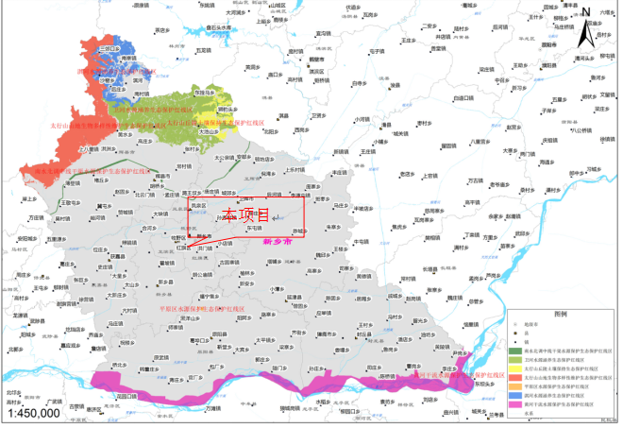  图1 生态保护红线图  （2）环境质量底线  新乡市2022年大气环境目标，环境空气细颗粒物（PM_{2.5}）年平均浓度控制在51微克/立方米及以下，可吸入颗粒物（PM₁₀）年平均浓度控制在91微克/立方米及以下，5-9月臭氧（O₃）日最大8小时平均浓度超标率控制在31.7%（49天）及以下，环境空气质量优良天数比例不低于61.0%（223天），重污染天数比例不高于3.0%（11天）。水环境目标，完成国家和省下达的地表水环境质量年度目标任务。县级以上城市集中式饮用水水源地取水水质达标率达到100%（自然本底值高除外）。巩固提升城市（县城）建成区黑臭水体整治成果，防止出现反弹，实现“长制久清”。土壤环境目标，全市土壤和地下水环境质量总体保持稳定，土壤和地下水环境风险得到管控，土壤污染防治体系基本完善；土壤安全利用进一步巩固提升，受污染耕地安全利用率实现95%以上，重点建设用地安全利用有效保障。地下水国考区域点位、“双源”（地下水型饮用水水源、重点污染源）点位水质保持稳定。  本项目烘干、注塑、折波烘干、合缝、焊接工序产生的非甲烷总烃经收集后经“干式过滤+活性炭吸附+催化燃烧脱附”处理后由15m高排气筒DA001排放，粉碎工序产生的颗粒物经袋式除尘器处理后由15m高排气筒DA002排放，裁纸工序产生的颗粒物经两级滤芯除尘器处理后由15m高排气筒DA003排放；经分析本项目污染物排放量较小，排放浓度及排放速率可以满足相应标准，对区域环境空气质量影响可以接受。冷却水循环使用定期添加，不外排，生活污水经化粪池处理后由厂区污水处理站“调节池+A/O+砂滤”处理后排入市政管网，对周边地表水环境影响较小。本项目采取噪声防治措施后，企业厂界噪声排放满足达标要求。本项目固体废物全部得到资源化利用或无害化处置。本项目采取了有效的分区防渗措施，正常工况下不会对地下水、土壤产生影响。因此，落实本环评提出的相关防治措施后，本项目排放的污染物不会对区域环境质量底线造成冲击，满足环境质量底线的要求。  （3）资源利用上线  本项目运营期通过内部管理、设备选择、原辅材料的选用和管理、废物回收利用、污染治理等多方面采取合理可行的防治措施，以“节能、降耗、减污”为目标，有效地控制污染及资源利用水平，项目资源利用不会突破区域的资源利用上线。  （4）环境准入负面清单  本项目位于新乡市新乡高新技术产业集聚区（含新乡高新技术开发区）牧野路与纺织路交叉口西北角，与《新乡市“三线一单”生态环境准入清单》（试行）相符性分析见下表。  表4 本项目与《新乡市“三线一单”生态环境准入清单》（试行）相符性分析一览表  由上表可知，本项目符合《新乡市“三线一单”生态环境准入清单》（试行）相关要求。  综上所述，本项目符合“三线一单”相关要求。  2、产业政策相符性分析  本项目与《产业结构调整指导目录》（2024年本）相符性分析见下表。  表5 本项目与《产业结构调整指导目录》（2024年本）相符性分析一览表  本项目与《鼓励外商投资产业目录》（2022年版）、《外商投资准入特别管理措施（负面清单）》（2021年版）相符性分析见下表。  表6 本项目与《鼓励外商投资产业目录》（2022年版）、《外商投资准入特别管理措施（负面清单）》（2021年版）相符性分析一览表  经以上对比分析，本项目属于允许类，符合国家产业政策。本项目已由新乡高新技术产业开发区管理委员会经济发展局备案，项目代码：2311-410771-04-02-625259。  经查阅《建设项目环境影响评价分类管理名录》（2021年版），本项目不属于“汽车整车制造（仅组装的除外）；汽车用发动机制造（仅组装的除外）；有电镀工艺的；年用溶剂型涂料（含稀释剂）10吨及以上的”，属于“其他”类应编制环境影响报告表。  根据《河南省生态环境厅办公室关于进一步优化环评审批推进重大投资项目建设的通知》（豫环办〔2022〕44号），本项目属于第24项，在告知承诺制审批正面清单内，属于告知承诺类项目。  3、选址相符性分析  本项目位于新乡市新乡高新技术产业集聚区（含新乡高新技术开发区）牧野路与纺织路交叉口西北角，根据新乡市高新技术产业总体规划（2009-2020），本项目选址属于工业用地，符合当地土地利用规划。  4、工程建设备案相符性分析  本项目建设情况与备案相符性分析见表7。  表7 建设与备案相符性分析一览表  由表7可知，本项目实际建设时不使用印刷机，无印刷工序，为了提高产品质量，对工艺进行优化，增加了检查、刻印、气密性实验、扫码、包装环节，情况与备案基本相符，本项目为扩建项目，本次评价按照实际建设情况进行评价。  5、绩效分级相符性分析  本企业产品为滤清器滤芯，所用原料主要PP塑料、滤纸、热熔胶等，工艺为“烘干、注塑成型-滤纸加工-合缝注胶-塑料焊接-检查-组装-刻印-气密性实验-扫码、包装”，污染因子为非甲烷总烃，本企业产品、工艺、污染因子与塑料制品行业相符，故申请资料对照指标为《河南省重污染天气重点行业应急减排措施制定技术指南（2021年修订版）》塑料制品行业，本企业为绩效分级A级企业，与其相符性分析见下表。  表8 与《河南省重污染天气重点行业应急减排措施制定技术指南（2021年修订版）》相符性分析一览表  本项目严格按照《河南省重污染天气重点行业应急减排措施制定技术指南（2021年修订版）》中相关要求执行。  6、本项目与新乡市2023年蓝天、碧水、净土保卫战实施方案相符性分析  新乡市环境污染防治攻坚指挥部办公室发布了《新乡市2023年蓝天保卫战实施方案》（新环攻坚办〔2023〕77号）、《新乡市2023年碧水保卫战实施方案》（新环攻坚办〔2023〕66号）和《新乡市2023年净土保卫战实施方案》（新环攻坚办〔2023〕65号），经与上述文件对照，本项目与其相符性分析详见下表。  表9 本项目与新乡市2023年保卫战实施方案的相符性分析  7、与《新乡市生态环境局关于部署安装工业企业用电量监控系统的通知》新环〔2019〕154号文的相符性分析  本项目与新环〔2019〕154号文的相符性分析见下表。  表10 与新环 〔2019〕154号文的对照分析  本项目能够满足《新乡市生态环境局关于部署安装工业企业用电量监控系统的通知》（新环[2019]154号）等政策文件的相关要求。
  管控单元分类 | 环境管控单元名称 | 管控要求 |  | 本项目情况 | 是否符合
  重点管控单元3 | 新乡市高新技术产业集聚区 | 空间布局约束 | 1、禁止新建及新增铸造产能。  2、禁止新建、改建及扩建高排放、高污染项目，包括钢铁、有色、水泥、平板玻璃、建筑陶瓷等行业及其他排放重金属、持久性有机污染物的工业项目等。  3、新建、改建、扩建“两高”项目须符合生态环境保护法律法规和相关法定规划，满足重点污染物排放总量控制、碳排放达峰目标、生态环境准入清单、相关规划环评和相应行业建设项目环境准入条件、环评文件审批原则要求。 | 1、本企业不属于铸造行业。  2、本企业不属于高排放高污染的项目。  3、本企业不属于高能耗高污染的“两高”项目。 | 是
  重点管控单元3 | 新乡市高新技术产业集聚区 | 污染物排放管控 | 1、二氧化硫、氮氧化物、颗粒物、VOCs全面执行大气污染物特别排放限值。  2、污水处理厂逐步实施技改，出水执行《地表水环境质量标准》 (GB3838-2002)V类标准要求。  3、新建“两高”项目应按照《关于加强重点行业建设项目区域削减措施监督管理的通知》要求，依据区域环境质量改善目标，制定配套区域污染物削减方案，采取有效的污染物区域削减措施，腾出足够的环境容量。  4、新建耗煤项目还应严格按规定采取煤炭消费减量替代措施，不得使用高污染燃料作为煤炭减量替代措施。  5、已出台超低排放要求的“两高”行业建设项目应满足超低排放要求。 | 1、本项目颗粒物、VOCs全面执行大气污染物特别排放限值。  2、本项目不涉及。  3、本项目不属于“两高”项目。  4、本项目不使用煤作为能源，主要使用电作为能源。  5、本项目不属于“两高”项目。 | 是
  重点管控单元3 | 新乡市高新技术产业集聚区 | 环境风险防控 | 1、建立健全集聚区环境风险管理体系。加快环境风险预警体系建设，健全环境风险单位信息库，严格危险化学品管理;  2、规范产业集聚区建设，对涉重行业企业加强管理，建立土壤和地下水污染隐患排查治理制度、风险防控体系和长效监管机制。 | 1、本项目不涉及风险物质；2、本改建项目建成后按要求加强管理，建立土壤和地下水污染隐患排查治理制度、风险防控体系和长效监管机制。 | 是
  重点管控单元3 | 新乡市高新技术产业集聚区 | 资源利用效率要求 | 进一步优化能源结构，加快集聚区集中供热、供气及配套管网建设。不得新改扩建分散燃煤设施。 | 本企业不涉及分散燃煤设施，主要用电作为能源。 | 是
  类别 |  | 内容 | 本项目情况 | 相符性
  鼓励类 |  | 查无相关内容 | / | /
  限制类 |  | 查无相关内容 | / | /
  淘汰类 | 落后生产工艺设备 | 查无相关内容 | / | /
  淘汰类 | 落后产品 | 查无相关内容 | / | /
  类别 | 内容 | 本项目情况 | 相符性
  鼓励类 | 查无相关内容 | / | /
  负面清单 | 查无相关内容 | / | /
  项目 | 备案内容 | 实际建设情况 | 相符性分析
  项目名称 | 200万套/年新能源驱动传动系统部件生产线高端化改造项目 | 200万套/年新能源驱动传动系统部件生产线高端化改造项目 | 相符
  建设单位 | 河南平和滤清器有限公司 | 河南平和滤清器有限公司 | 相符
  建设地点 | 新乡市新乡高新技术产业集聚区（含新乡高新技术开发区）牧野路与纺织路交叉口西北角 | 新乡市新乡高新技术产业集聚区（含新乡高新技术开发区）牧野路与纺织路交叉口西北角 | 相符
  建设性质 | 扩建 | 扩建 | 相符
  总投资 | 1000万元 | 1000万元 | 相符
  主要设备 | 注塑机、合缝机、注胶机、铆焊机、中心管成型机、自动上件设备、印刷机、激光焊接机、负压气密性试验台、传送带等 | 红外焊接设备、激光刻印机、超声波焊接机、热熔机、超音波焊接机、全自动往复式折纸机、注塑机、热铆焊机、螺旋中心管机、自动上件设备、噪声测试、合缝机、激光焊接机、负压气密性试验台、激光打标机、胶圈分配机、蓄电池叉车、冷水机 | 基本一致
  主要工艺 | 注塑成型-滤纸加工-合缝注胶-塑料焊接-组装 | 烘干、注塑成型-滤纸加工-合缝注胶-塑料焊接-检查-组装-刻印-气密性实验-扫码、包装 | 基本一致
  塑料制品A级企业
  差异化指标 | A级企业 | 本项目情况 | 相符性
  能源类型 | 1.原料全部使用非再生料（即使用原包料，非废旧塑料）；  2.能源使用电、天然气、液化石油气等能源. | 1.使用原料为原包料不使用再生废塑料。  2.能源为电。 | 符合
  生产工艺及装备水平 | 1.属于《产业结构调整指导目录（2019年版）》鼓励类和允许类；  2.符合相关行业产业政策；  3.符合河南省相关政策要求；  4.符合市级规划。 | 1.本项目属于允许类。  2.本项目符合相关行业产业政策、符合河南省相关政策要求，符合市级规划。 | 符合
  废气收集及处理工艺 | 1.投料、挤塑、注塑、滚塑、吹塑、压延、挤出、造粒、热定型、冷却、发泡、熟化、干燥等涉VOCs工序采用密闭设备或在密闭空间内操作，废气有效收集至VOCs废气处理系统，车间外无异味；采用局部集气罩的，距集气罩开口面最远处的VOCs无组织 排放位置，控制风速不低于0.3米/秒；  2.VOCs治理采用燃烧工艺（包括直接燃烧、催化燃烧和蓄热燃烧），或静电、吸附、低温等离子、生物法等两级及以上组合工艺处理（采用一次性活性炭吸附的，活性炭碘值在800mg/g及以上）；  3.粉状、粒状物料采用自动投料器投加和配混，投加和混配工序在封闭车间内进行，PM有效收集，采用覆膜滤袋、滤筒等高效除尘技术；  4.废吸附剂应密闭的包装袋或容器储存、转运，并建立储存、处置台账；  5.NOx治理采用低氮燃烧、SNCR/SCR等适宜技术。 | 1.车间VOCs工序均在密闭空间内操作，采用集气罩收集的距集气罩开口面最远处的VOCs无组织 排放位置，控制风速不低于0.3米/秒，废气可以有效收集。  2.本厂区2021年完成干式过滤+活性炭吸附+催化燃烧脱附高效处理工艺提标改造；使用活性炭为可再生活性炭，碘值为977mg/g。  3.采用粒状颗粒料，投料使用真空上料设备，员工仅需要将PP料导入料斗即可，其余过程全部密闭。烘料时设置有滤芯过滤PM，定期进行更换。  4.废气治理设备产生的废活性炭经包装密闭后暂存在危废间，定期委托有资质单位处理。危废管理保有储存、处置台账。  5.不涉及。 | 符合
  无组织管控 | 1.VOCs物料存储于密闭的容器、包装袋、储罐、储库、料仓中；盛装VOCs物料的容器或包装袋存放于室内；盛装VOCs物料的 容器或包装袋在非取用状态时应加盖、封口，保持密闭；  2.粉状物料采用气力输送、管状带式输送机、螺旋输送机等自动化、密闭输送方式；粒状物料采用封闭皮带等自动化、封闭输送方式；液态VOCs 物料采用密闭管道输送；  3.产生VOCs的生产工序和装置应设置有效集气装置并引至VOCs 末端处理设施；  4.厂区道路及车间地面硬化，车间地面、墙壁、设备顶部整洁无积尘；厂内地面全部硬化或绿化，无成片裸露土地。 | 1.所有物料（包括原辅料、半成品、成品）进库存放，厂界内无露天堆放物料。  2.原材料PP粒子，通过真空上料装置上料，没有粉尘产生。运输车辆装载按要求执行，场内无露天转运散状物料。  3.生产过程产生VOCs经集气装置收集后进入干式过滤+活性炭吸附+催化燃烧脱附装置处理，车间、料库及生产车间四面密闭；通道口安装推拉门便于开关，在无车辆出入时将门关闭，保证空气合理流动不产生湍流。  4.厂内地面全部硬化或绿化，无裸露路面。 | 符合
  排放限值 | 1.全厂有组织 PM、NMHC有组织排放浓度分别不高于10、10mg/m³；  2.VOCs治理设施同步运行率和去除率分别达到100%和80%；去除率确实达不到的，生产车间或生产设备的无组织排放监控点NMHC浓度低于4mg/m³，企业边界1hNMHC平均浓度低于2mg/m³；  3.锅炉烟气排放限值要求：燃气锅炉PM、SO₂、NOx排放浓度分别不高于：5、10、50/30^{【1】}mg/m³。 | 1.本项目建成后全厂有组织 PM、NMHC有组织排放浓度分别不高于10、10mg/m³。  2.VOCs治理设施与生产设备同步运行率为100%，根据现有监测报告，废气治理设施去除率为84%。  3.不涉及。 | 符合
  监测监控水平 | 1.有组织排放口按生态环境部门要求安装烟气排放自动监控设施（CEMS），并按要求联网；  2.有组织排放口按照排污许可证要求开展自行监测；  3.涉气生产工序、生产装置及污染治理设施按生态环境部门要求安装用电监管设备，用电监管设备与省、市生态环境部门用电监管平台联网。 | 1.本项目按照相关环保要求安装在线监控设备。  2.与第三方有资质单位签订年度监测外包合同，按照排污许可证要求开展自行监测。  3.按要求安装有用电监控设备，并与市局进行联网。 | 符合
  环境管理水平 | 环保档案：1.环评批复文件和竣工环保验收文件或环境现状评估备案证明；  2.国家版排污许可证；  3.环境管理制度（有组织、无组织排放长效管理机制，主要包括岗位责任制度、达标公示制度和定期巡查维护制度等）；  4.废气治理设施运行管理规程；  5.一年内废气监测报告（符合排污许可证监测项目及频次要求）。 | 1.项目按照要求立项、环评、建设和验收，保有批复文件和竣工环保验收文件。  2.有新乡市生态环境局核准的国家版排污许可证。  3.推行标准化管理，通过ISO14001管理体系认证，有以上管理制度。  4.有废气治理设施运行管理规程。  5.按监测要求进行监测。 | 符合
  环境管理水平 | 台账记录：1.生产设施运行管理信息（生产时间、运行负荷、产品产量等）；  2.废气污染治理设施运行管理信息；  3.监测记录信息（主要污染排放口废气排放记录等）；  4.主要原辅材料消耗记录；  5.燃料消耗记录；  6.固废、危废处理记录；  7.运输车辆、厂内车辆、非道路移动机械电子台账（进出场时间、车辆或非道路移动机械信息、运送货物名称及运量等）。 | 生产设施运行信息每日由生产现场管理人员填写，每月由制造部办公室人员汇总；本公司于2020年新上U8资源管理系统，原辅料消耗在系统内记录。 | 符合
  环境管理水平 | 人员配置：配备专职环保人员，并具备相应的环境管理能力（学历、培训、从业经验等）。 | 本企业设置有专门的环保人员且具备相应的环境管理能力。 | 符合
  运输方式 | 1.物料、产品运输全部使用国五及以上排放标准的重型载货车辆（重型燃气车辆达到国六排放标准）或新能源车辆；  2.厂区车辆全部达国五及以上排放标准（重型燃气车辆达到国六排 放标准）或使用新能源车辆；  3.厂内非道路移动机械达到国三及以上排放标准或使用新能源机械。 | 1.物料公路运输使用均达到国五及以上排放标准重型载货车辆；  2.厂内运输使用均达到国五及以上排放标准车辆；  3.厂内非道路移动机械使用电动叉车。 | 符合
  运输监管 | 日均进出货物150吨（或载货车辆日进出10辆次）及以上（货物包括原料、辅料、燃料、产品和其他与生产相关物料）的企业，或纳入我省重点行业年产值1000万及以上的企业，应参照《重污染天气重点行业移动源应急管理技术指南》建立门禁视频监控系统和电子台账；其他企业建立电子台账。 | 本企业已照本地环保要求建立门禁系统和电子台账且满足《重污染天气重点行业移动源应急管理技术指南》。 | 符合
  备注^{【1】}：新建燃气锅炉和需要采取特别保护措施的区域，执行该排放限值。
  类别 | 主要内容 | 本项目 | 结论
  新乡市2023年蓝天保卫战实施方案
  依法依规淘汰落后低效产能 | 落实《河南省淘汰落后产能综合标准体系》，将大气污染物排放强度高、治理难度大以及产能过剩行业的工艺和装备纳入淘汰范围。指定2023年落后产能淘汰退出工作方案，严格执行能耗、环保、质量、安全、技术等法规标准，明确落后产能淘汰目标任务，组织开展排查整治专项行动，对落后产能实施动态“清零”。 | 本项目属于汽车零部件及配件制造，生产工艺及产品均不在落后产能淘汰范围内。 | 相符
  实施工业炉窑清洁能源替代 | 在建材、有色、铸造等重点行业及其他行业加热、烘干、蒸气供应等环节，加快淘汰不达标的燃煤锅炉和以煤、石油焦、渣油、重油等为燃料的加热炉、热处理炉、干燥炉等炉窑，实施清洁低碳能源或利用工厂余热、集中供热等进行替代；推进陶瓷、氧化铝等行业分散建设的燃料类煤气发生炉采用清洁能源替代，或者采取园区（集群）集中供气供热、分散使用的方式。 | 本项目不涉及工业炉窑。 | 相符
  推进低VOCs含量原辅材料源头替代 | 按照“可替尽替、应代尽代”的原则，开展汽车制造、工业涂装、家具制造、包装印刷、钢结构制造、工程机械等行业溶剂型涂料、油墨、胶粘剂、清洗剂使用低VOCs含量原辅材料替代，明确治理任务，动态更新清单台账。房屋建筑和市政工程全面推广使用低VOCs含量涂料和胶粘剂，除特殊功能要求外，室内地坪施工、室外构筑物防护和城市道路交通标志基本使用低VOCs含量涂料。城市建成区严格控制生产和使用溶剂型涂料、油墨、胶粘剂、清洗剂等建设项目。 | 本项目属于汽车零部件及配件制造；根据检测报告，本项目使用的热熔胶、油墨符合低VOCs含量限值标准要求。 | 相符
  持续加大无组织排放整治力度 | 2023年5月底前，排查含VOCs物料储存、转移和输送、设备与管线组件泄漏、敞开液面逸散以及工艺过程等五类排放源，在保证安全生产前提下，督促企业通过采取设备与场所密闭、工艺改进、废气有效收集等措施，对VOCs无组织排放废气进行综合治理，将需要集气罩收集无组织排放的集气流速测量监控纳入日常管理工作中监督落实；按要求对气态、液态VOCs物料的设备与管线组件密封点大于等于1000个的企业开展泄漏检测与修复工作；焦化行业使用红外热成像仪、火焰离子化检测仪（FID）等设备定期对酚氰废水处理池密闭设施、煤气管线及焦炉等装置进行巡检修护，防止逸散泄漏；产生含挥发性有机物废水的企业，采取密闭管道等措施。 | 本项目生产过程中位于密闭车间，产生的VOCs经收集后经干式过滤+活性炭吸附+催化燃烧脱附装置处理后由15m高排气筒排放，污染物经处理后能够达标排放。 | 相符
  新乡市2023年碧水保卫战实施方案
  推动企业绿色转型发展 | 严格落实环境准入，落实“三线一单”生态环境分区管控体系，构建以“三线一单”为空间管控基础、环境影响评价为环境准入把关、排污许可为企业运行守法依据的生态环境管理框架。在造纸、氮肥、农副食品加工、皮革、印染、有色、原料药制造、电镀等重点水污染物排放行业，深入推进清洁生产审核，推动清洁生产改造，减少单位产品耗水量和单位产品排污量，促进企业废水厂内回用。 | 本项目厂址符合“三线一单”分区管控要求。 | 相符
  新乡市2023年净土保卫战实施方案
  全面加强固体废物监管 | 持续开展危险废物排查整治，全面提升危险废物环境监管、利用处置和环境风险防范“三个能力”，推动危险废物监管和利用处置能力改革工作。加快健全医疗废物收集转运体系，支持现有医疗废物集中处置设施提标改造。动态更新涉危险废物企业“四个清单”，有序推进固废监管信息化建设，强化危险废物源头管控和收集转运等过程监管。持续开展小微企业危险废物收集和废铅酸蓄电池收集转运试点工作。 | 本项目投产后，产生的危险固废均收集后分区暂存于厂区危废暂存间，定期委托有资质单位进行处理处置。 | 相符
  强化“一废一品一重”环境风险防控 | 在全市范围内开展危险废物非法堆放、贮存、倾倒和填埋问题排查，严厉打击非法转移、倾倒、处置等违法行为。加强废弃危险化学品等危险废物环境管理，完善危险废物申报登记制度，压实涉废弃危险化学品企业主体责任，强化废弃危险化学品等危险废物全过程管理。推动涉重金属企业绿色发展，动态更新全口径涉重金属重点行业企业清单，推动实施重金属减排工程。 | 本项目投产后，产生的危险固废均收集后分区暂存于厂区危废暂存间，定期委托有资质单位进行处理处置。 | 相符
  主要任务 | 与本项目相关条文 | 本项目情况 | 相符性
  安装范围 | 第一批安装部署用电量监控系统的企业为新乡市辖区内国控、省控、市控重点监控企业、涉及VOCs污染排放的企业、铸造行业、建材行业，然后逐步扩展至新乡市辖区内所有排污企业。 | 本项目属于排污企业，属于安装范围内企业。 | 属于
  安装范围 | 所有排污企业的总用电控制位置、主要生产设施和污染治理设施必须安装用电量监控系统终端。 | 本项目严格按照要求安装用电监控系统终端。 | 满足

二、建设项目工程分析
建设内容 | 1、项目建设情况  河南平和滤清器有限公司投资1000万元，建设200万套/年新能源驱动传动系统部件生产线高端化改造项目。本项目建设内容主要包括主体工程、辅助工程、公用工程和环保工程。根据现场调查，本扩建项目生产设备未购进，不涉及未批先建，主要建设内容见下表。  表11 本项目主要建设内容一览表  2、主要产品及产能  河南平和滤清器有限公司产品为汽车零部件及其配件，现有项目“年生产1000万套高清洁度空气滤清器项目”中产品包含新能源驱动传动系统部件（吸油滤清器滤芯）50万套/年，本次项目对其工艺进行改造并增加其产能，其他产品产能及工艺均不变。本项目建成后主要产品及产能见下表。  表12 全厂主要产品及产能一览表  3、主要生产设备  建成后本项目主要生产设备见表13。  表13 本项目主要生产设备一览表  4、原辅材料消耗情况  表14 全厂原辅材料消耗情况一览表  表15 部分原辅材料理化性质一览表  5、水平衡  本项目用水主要为生产用水和生活用水。  生产用水：生产用水主要为注塑工序冷水机冷却用水，本项目新增4台注塑机，冷却水循环使用不外排，根据企业提供资料，冷却水使用量为0.3t，每天补充新鲜水0.05t（15t/a）。  生活用水：本项目新增劳动定员50人，员工生活用水量按每人每天30L计，则生活用水量为1.5t/d（450t/a），产污系数按0.8计，则生活污水产生量为1.2t/d（360t/a），生活污水经化粪池处理后由厂区污水处理站“调节池+A/O+砂滤”处理后排入市政管网。  图2 本项目水平衡图 单位t/a  现有项目废水排放总量为13192t/a，为生活污水5.64t/d（1692t/a）、浸渗清洗废水3.6t/d（1080t/a）、脱脂清洗废水10.8t/d（3240t/a）、超声清洗废水3.6t/d（1080t/a）及纯水制备废水20.33t/d（6100t/a）；生活污水经化粪池处理后进入污水处理站，其他废水直接进入污水处理站，综合废水经厂区污水处理站（“调节池+A/O+砂滤”）处理后由总排口排入市政管网，本项目建成后全厂水平衡图见下图。  图3 建成后全厂水平衡图 单位t/a  6、劳动定员与制度  本项目新增劳动定员50人，三班制，每班工作8小时，年工作300天。  7、项目周围环境  本项目位于新乡市新乡高新技术产业集聚区（含新乡高新技术开发区）牧野路与纺织路交叉口西北角，依托现有厂房进行建设，根据现场调查，厂区东侧为牧野大道，北侧为电子信息科技园、佐今明药业集团，南侧为乐游公园，西侧为国悦城荣府1号院。本项目周围的敏感点为西北侧约105m处的佐今明家属院、265m处的金谷江南裕园，西侧约14m处的国悦城荣府1号院、约260m处的公安小区，北侧约118m处的哈罗幼稚园，东北侧约250m处的金色奥园、约320m处的红旗小区，南侧约235m处的清韵花园，西南侧约270m处的新飞建业府。距离本项目最近的地表水体为东侧约80m处的赵定排渠。  8、厂区平面布置简述  本项目依托现有厂房进行建设，根据企业提供的厂区平面图，厂区的平面布置较为合理，主要体现在以下几个方面：  （1）本项目生产区位于车间内部，办公区位于车间2层，有利于物流和人流的管理；  （2）生产区根据工艺流程安排车间布局，各生产工序均位于密闭生产车间，便于废气收集处理，原料入库存放，转移过程中无废气废水等产生，减少了物料在输送过程中的跑、冒、滴、漏，提高了本项目的清洁生产水平。  综上所述，评价认为厂区平面布置基本合理。
  序号 | 项目 | 工程名称 |  | 规模 | 备注
  1 | 主体工程 | 生产车间 |  | 建筑面积6800m² | 依托现有
  2 | 辅助工程 | 办公室 |  | 建筑面积1000m² | 依托现有
  2 | 辅助工程 | 库房 |  | 建筑面积1000m² | 依托现有
  3 | 公用工程 | 供水 |  | 市政供水 | 依托现有
  3 | 公用工程 | 供电 |  | 市政供电 | 依托现有
  4 | 环保工程 | 废气治理 | 烘干、注塑、折波烘干、合缝、焊接工序 | 烘干、注塑、折波烘干、合缝、焊接工序产生的非甲烷总烃经收集后由“干式过滤+活性炭吸附+催化燃烧脱附”处理+15m高排气筒DA001排放 | 依托现有，增设部分集气管道
  4 | 环保工程 | 废气治理 | 粉碎工序 | 粉碎工序产生的颗粒物经袋式除尘器处理+15m高排气筒DA002排放 | 依托现有，增设部分集气管道
  4 | 环保工程 | 废气治理 | 裁纸工序 | 裁纸工序产生的颗粒物经两级滤芯除尘器处理+15m高排气筒DA003排放 | 依托现有，增设部分集气管道
  4 | 环保工程 | 废水治理 | 生活污水 | 厂区污水处理站“调节池+A/O+砂滤”处理后排入市政管网 | 依托现有
  4 | 环保工程 | 噪声治理 |  | 基础减震、隔声消声、距离衰减等，具体见噪声污染防治分析章节 | 新建
  4 | 环保工程 | 固废治理 |  | 一般固废暂存间（20m²） | 依托现有
  4 | 环保工程 |  |  | 危险废物暂存间（60m²） | 依托现有
  序号 | 产品名称 | 年产量（万套/年） |  |  |  | 备注
  序号 | 产品名称 | 现有项目 | 本项目 | 全厂 | 新增 | 备注
  1 | 机加工件 | 170 | / | 170 | 0 | 部分滤清器底座用（与发动机连接）
  2 | 滤清器滤芯 | 950 | / | 950 | 0 | 燃油滤芯、空气滤芯
  3 | 新能源驱动传动系统部件（吸油滤清器滤芯） | 50 | 150 | 200 | 150 | 变速箱油液过滤用
  序号 | 设备名称 | 设施型号 | 数量 | 备注
  1 | 红外线焊接设备 | CRRR-DHS | 1 | 新增
  2 | 激光刻印机 | MD-X400 | 1 | 新增
  3 | 超声波焊接机 | 非标 | 1 | 新增
  4 | 热熔机 | / | 1 | 新增
  5 | 超音波焊接机 | DATE120920 | 1 | 新增
  6 | 全自动往复式折纸机 | DJK-PIEAT3S-800 | 1 | 新增
  7 | 注塑机 | / | 4 | 新增
  8 | 热铆焊机 | 非标 | 1 | 新增
  9 | 螺旋中心管机 | 非标 | 1 | 新增
  10 | 自动上件设备 | 非标 | 1 | 新增
  11 | 噪声测试 | 非标 | 1 | 新增
  12 | 合缝机 | 非标 | 1 | 新增
  13 | 激光焊接机 | 非标 | 5 | 新增
  14 | 负压气密性试验台 | 非标 | 1 | 新增
  15 | 激光打标机 | 非标 | 6 | 新增
  16 | 胶圈分配机 | 非标 | 4 | 新增
  17 | 蓄电池叉车 | CPD30 | 1 | 新增
  18 | 冷水机 | / | 1 | 新增
  19 | 波纹机 | DSCZ55-600-Ⅱ | 1 | 依托厂区现有设备
  20 | 粉碎机 | SG-3060E | 1 | 依托厂区现有设备
  序号 | 名称 | 现有项目用量 | 本项目用量 | 全厂用量 | 变化量
  1 | PP塑料 | 1400t/a | 500t/a | 1830t/a | +430t/a
  2 | 胶件 | 9000万个/a | 400万个/a | 9300万个/a | +300万个/a
  3 | 滤纸/滤层 | 4500万m²/a | 900万m²/a | 5175万m²/a | 675万m²/a
  4 | 热熔胶 | 20t/a | 5t/a | 24t/a | +4t/a
  5 | 钢衬套 | 0 | 400万个/年 | 400万个/年 | +400万个/年
  6 | PU料 | 600t/a | 0 | 600t/a | 0
  7 | 包装箱/盒 | 1000万只/a | 0 | 1000万只/a | 0
  8 | 冲压件 | 35000万个/a | 0 | 35000万个/a | 0
  9 | 弹簧/卡子 | 2400万个/a | 0 | 2400万个/a | 0
  10 | 钢材 | 900t/a | 0 | 900t/a | 0
  11 | 胶粘剂 | 50t/a | 0 | 50t/a | 0
  12 | 外协塑料件 | 9000万个/a | 0 | 9000万个/a | 0
  13 | 铝铸件 | 1000万个/a | 0 | 1000万个/a | 0
  14 | 脱脂剂 | 10t/a | 0t | 10t/a | 0
  15 | 切削液 | 2t/a | 0 | 2t/a | 0
  16 | 浸渗液 | 600L/a | 0 | 600L/a | 0
  17 | 金属毛坯件 | 170万件/a | 0 | 170万件/a | 0
  备注：本项目对现有产品新能源驱动传动系统部件（吸油滤清器滤芯）工艺进行改造并增加其产能，目前厂区内已有本项目产品50万套/年，改造后产能增至200万套/年。
  序号 | 名称 | 主要成分及理化性质
  1 | PP塑料 | 聚丙烯简称PP，是一种性能优良的热塑性合成树脂，为无色半透明的热塑性轻质通用塑料。具有耐化学性、耐热性、电绝缘性、高强度机械性能和良好的高耐磨加工性能，熔点189℃，在155℃左右软化；在机械、汽车、电子电器、建筑、纺织、包装、农林渔业和食品工业等众多领域得到广泛的开发应用。
  2 | 滤纸/滤层 | 根据厂家提供的成分报告，本企业所用滤纸为阻燃型空气滤纸，主要化学成分为合成纤维（8-10%）、纤维素（58-62%）、丙烯酸树脂（15-20%）、磷氮系阻燃剂（15-20%）。
  3 | 热熔胶 | 热熔胶是一种可塑性的粘合剂，主要成分为EVA树脂，常温呈固体状态，加热融化后能快速粘接。
工艺流程和产排污环节 | - 工艺流程简述  本项目产品为新能源驱动传动系统部件（吸油滤清器滤芯），工艺流程见下图。  图4 生产工艺流程及产污环节示意图  （1）裁边：外购滤纸，按照设计尺寸进行裁边，裁边过程有废纸边产生，同时设备裁纸过程中会有纤维以粉尘形式漂浮出来。  （2）折波烘干：采用波纹机进行折波，折波工序适当电加热，加热时间为2~3s，加热温度为80℃，便于滤纸成型和稳定，滤纸中挥发出少量有机废气，以非甲烷总烃计。  （3）合缝：合缝工序需要涂热熔胶，合缝采用热熔机注胶，注胶时会产生有机废气，以非甲烷总烃计。  （4）烘干、注塑：将外购的PP颗粒物料通过密闭输送管投入到注塑机料仓，提升至注塑机上方投料口，投料完成后，投料口关闭，注塑机开始加热，加热时间为70~90s，加热温度为230~240℃，注塑机加热过程中，原料PP中含有少量水分，需要开启除湿干燥机进行烘干。注塑成型后有极少量配件需要简单修边，修边产生的边角料破碎后回用于生产，破碎时会产生少量颗粒物。  （5）滤层、下壳体焊接：将下壳体与滤层进行焊接，由于清洁度及产品规格不同，焊接时按照不同要求分别使用热铆焊机（原理：利用模塑件上预留固有的塑料铆柱，对应穿过冲压成形金属板结构上预制孔压紧，金属表面凸出部分铆柱（热桩）在受控热融软化后再用特制金属成型铆头压紧冷却重新成型并夹紧，利用特定形状的铆头可以实现塑料铆柱的铆接等）、超音波焊接机（原理：通过上焊件把超声能量传送到焊区，由于焊区即两个焊接的交界面处声阻大，因此会产生局部高温。又由于塑料导热性差，一时还不能及时散发，聚集在焊区，致使两个塑料的接触面迅速熔化，加上一定压力后，使其融合成一体。当超声波停止作用后，让压力持续，有些许保压时间，使其凝固成型）、超声波焊接机（通过振荡电路振荡出高频信号由换能器转化成机械能，该能量通过焊头传导到塑料工件上，振动加压使塑料工件的接合面剧烈摩擦后熔化。振动停止后维持在工件上的短暂压力使两焊件以分子链接方式凝固为一体）、红外焊接机（用红外发生器照射待焊的塑料件的表面，使其吸收辐射热熔融，然后贴合加压）进行焊接，焊接时将工件放到工作台上自动焊接，焊接时会产生少量有机废气，以非甲烷总烃计。  （6）总成焊接：将上壳体与半成品进行焊接，焊接时将工件放到工作台上使用激光焊接机自动焊接，（激光射线照射待焊的塑料件的表面，使其吸收辐射热熔融，然后贴合加压），焊接时会产生少量有机废气，以非甲烷总烃计。  （7）检查、组装：焊接后进行检查，再将其与钢衬套组装。  （8）刻印：对组装后的产品进行刻印，使用激光打标机在产品的表面刻印。  （9）气密性实验：对产品进行实验，使用负压试验台进行测漏，封堵产品的进出口，然后从一端抽取产品内部的空气形成负压后保压，观察规定时间后，里面负压的变化，变化量低于规定值即为合格检查产品质量。  （10）扫码、包装：对产品进行扫码并用包装盒包装，包装后即为成品。  二、主要污染工序  通过工艺流程分析，可以看出本项目运营期产污环节见下表。  表16 本项目产污环节一览表
  污染因素 | 产污环节 | 污染物 | 防治措施
  废气 | 烘干、注塑工序 | 非甲烷总烃 | 产生的非甲烷总烃经集气装置收集后由“干式过滤+活性炭吸附+催化燃烧脱附”处理后经15m高排气筒（DA001）排放。
  废气 | 折波烘干 | 非甲烷总烃 | 产生的非甲烷总烃经集气装置收集后由“干式过滤+活性炭吸附+催化燃烧脱附”处理后经15m高排气筒（DA001）排放。
  废气 | 合缝 | 非甲烷总烃 | 产生的非甲烷总烃经集气装置收集后由“干式过滤+活性炭吸附+催化燃烧脱附”处理后经15m高排气筒（DA001）排放。
  废气 | 焊接 | 非甲烷总烃 | 产生的非甲烷总烃经集气装置收集后由“干式过滤+活性炭吸附+催化燃烧脱附”处理后经15m高排气筒（DA001）排放。
  废气 | 粉碎 | 颗粒物 | 产生的颗粒物经集气装置收集后由袋式除尘器处理后经15m高排气筒（DA002）排放
  废气 | 裁边 | 颗粒物 | 产生的颗粒物经集气装置收集后由两级滤芯除尘器处理后经15m高排气筒（DA003）排放
  废水 | 循环冷却水 | COD、SS | 循环使用，定期添加不外排
  废水 | 生活污水 | COD、SS、NH₃-N、TP | 经厂区污水处理站“调节池+A/O+砂滤”处理后排入市政管网。
  噪声 | 设备运行 | 噪声 | 基础减震、隔声消声、距离衰减等，具体见噪声污染防治分析章节。
  固体废物 | 粉碎 | 边角料 | 暂存于一般固废暂存间，粉碎后回用于生产。
  固体废物 | 裁边 | 废纸边 | 暂存于一般固废暂存间，收集后出售。
  固体废物 | 废气治理 | 除尘器收尘 | 暂存于一般固废暂存间，收集后出售。
  固体废物 | 员工生活 | 生活垃圾 | 集中收集后环卫部门定期清运
  固体废物 | 废气治理 | 废活性炭 | 暂存于危险废物暂存间，委托有资质单位处置
  固体废物 | 废气治理 | 废催化剂 | 暂存于危险废物暂存间，委托有资质单位处置
  固体废物 | 生产过程 | 废弃包装物 | 暂存于危险废物暂存间，委托有资质单位处置
  固体废物 | 废水治理 | 废水处理污泥 | 暂存于危险废物暂存间，委托有资质单位处置
与项目有关的原有环境污染问题 | - 企业现有项目情况  河南平和滤清器有限公司位于新乡市新乡高新技术产业集聚区（含新乡高新技术开发区）牧野路与纺织路交叉口西北角，公司现有职工150人，本企业于2019年6月30日申领固定污染源排污许可证，2021年8月31日、12月31日重新申领排污许可证，许可证编号为914107007919352906001Q，于2023年1月14日提交了2022年度的执行报告，厂区内现有环保手续见下表。  表17 现有项目审批及验收情况一览表  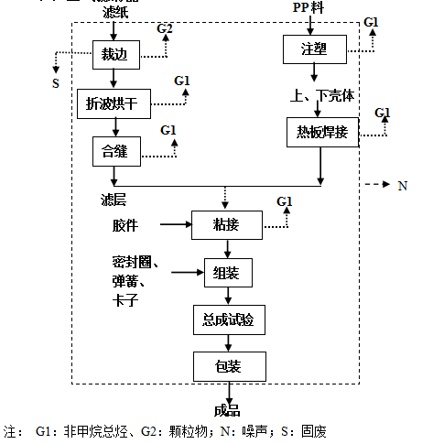  2、现有项目工艺流程简述  A平和精机金属配件加工生产工艺  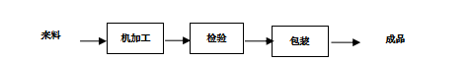  图5 金属配件生产工艺流程及产污环节示意图  该工艺主要进行来料加工，外购金属毛坯型料，根据要求进行机加工，然后经检验合格后包装成品  B空气滤清器生产工艺  图6 空气滤清器生产工艺流程及产污环节示意图  裁边：外购滤纸，按照设计尺寸进行裁边，裁边过程有废纸边产生，同时设备裁纸过程中会有纤维以粉尘形式漂浮出来。  折波烘干：采用波纹机进行折波，折波工序适当电加热，便于滤纸成型和稳定，滤纸中挥发出少量有机废气，以非甲烷总烃计。  合缝：合缝工序需要涂热熔胶，合缝采用热熔胶注胶机，均匀、准确、高效。  注塑：将外购的PP颗粒物料通过密闭输送管投入到注塑机料仓，提升至注塑机上方投料口，投料完成后，投料口关闭，注塑机开始加热，加热时间为70~90s，加热温度为230~240℃，注塑机加热过程中，原料PP中含有少量水分，需要开启除湿干燥机进行烘干，烘干后废气与注塑工序废气通过密闭的集气管道收集。注塑成型后有极少量配件需要简单修边。边角料破碎后回用于生产。  热板焊接：热板焊接采用电加热，不使用焊材，将注塑生产上下壳体，利用加热的方式焊接组合，加热温度300℃，热熔时间2min，固化时间60s。  粘接：将滤层、壳体和胶件在高洁净度车间进行粘接，粘接过程使用胶粘剂，粘接过程有有机废气产生。  组装：在组装车间分别将密封圈、弹簧和卡子组装上去。  总成试验：主要进行气密性试验。  包装：采用辅助输送设施进行包装即得到产品  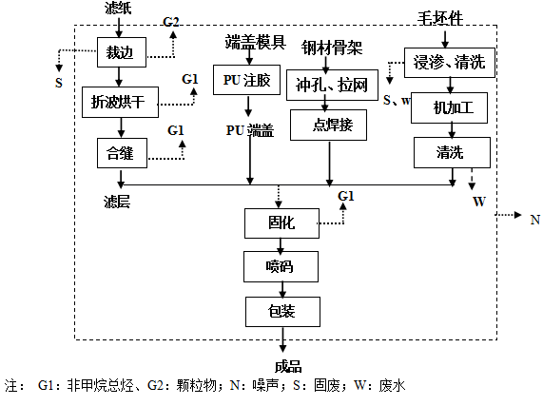  C PU滤清器生产工艺  图7 PU滤清器生产工艺流程及产污环节示意图  裁边：外购滤纸，按照设计尺寸进行裁边，裁边过程有废纸边产生，同时设备裁纸过程中会有纤维以粉尘形式漂浮出来。  折波烘干：采用波纹机进行折波，折波工序适当电加热，便于滤纸成型和稳定，滤纸中挥发出少量有机废气，以非甲烷总烃计。  合缝：合缝工序需要涂热熔胶，合缝采用热熔胶注胶机，均匀、准确、高效。  PU注胶：圆PU端盖采用聚氨酯发泡机进行注胶发泡，A、B料比例为5:1，注胶温度为常温，其他形状端盖采用三组份PU注胶机进行注胶，注胶工序在常温下进行，无需加热。  冲孔、拉网：外购钢带等钢材，采用自动冲孔机进行冲孔，拉网，制造出滤网。  点焊机：将滤网采用点焊机进行焊接，焊接过程不使用焊材。  浸渗：将外购的毛坯件进行浸渗，浸渗过程采用浸渗设备，浸渗过程有废水和废液产生，主要去除毛坯件表面的油污。  机加工：部分毛坯件需要采用锯床下料，采用车床、加工中心、磨床、台转等设备进行一系列机械加工。机加工过程已经产品规格不同采取不同的加工顺序。  清洗：主要采用超声清洗机和专用清洗机进行清洗，专用清洗过程添加脱脂剂。清洗过程采用纯水。  固化：将滤层、骨架和滤层与PU端盖进行固化，固化过程在16工位工作台进行，固化温度为70℃，固化过程有有机废气产生。  喷码：采用喷码机进行喷码，喷码过程不使用油墨。  将外购的PP颗粒物料通过密闭输送管投入到注塑机料仓，提升至注塑机上方投料口，投料完成后，投料口关闭，注塑机开始加热，加热时间为70~90s，加热温度为230~240℃，注塑机加热过程中，原料PP中含有少量水分，需要开启除湿干燥机进行烘干，烘干后废气与注塑工序废气通过密闭的集气管道收集。注塑成型后有极少量配件需要简单修边。  热板焊接：热板焊接采用电加热，不使用焊材，将注塑生产上下壳体，利用加热的方式焊接组合，加热温度300℃，热熔时间2min，固化时间60s。  粘接：将滤层、壳体和胶件在高洁净度车间进行粘接，粘接过程使用胶粘剂，粘接过程有有机废气产生。  组装：在组装车间分别将密封圈、弹簧和卡子组装上去。  总成试验：主要进行气密性试验。  包装：采用辅助输送设施进行包装即得到产品  3、对现有项目的产排污情况进行说明，具体如下。  （1）废水  现有项目废水排放总量为13192t/a，为生活污水、浸渗清洗废水、脱脂清洗废水、超声清洗废水及纯水制备废水；生活污水经化粪池处理后进入污水处理站，其他废水直接进入污水处理站，综合废水经厂区污水处理站（“调节池+A/O+砂滤”）处理后由总排口排入市政管网，经市政管网排入贾屯污水处理厂，新乡市贾屯污水处理厂的出水水质执行《地表水环境质量标准》（GB3838-2002）V类标准：COD40mg/L、BOD₅10mg/L、NH₃-N2.0mg/L、TP0.4mg/L、TN2.0mg/L、LAS0.3mg/L、石油类1.0mg/L、氟化物1.5mg/L、SS执行《城镇污水处理厂污染物排放标准》（GB18918-2002）一级A标准：SS10mg/L。  根据企业2023年10月23日委托河南省万华环境检测有限公司编制的检测报告，企业现有废水排放情况见下表，现有总排口水污染物均可达标排放，水平衡见图7。  表18 现有项目废水排放情况一览表  图8 现有项目水平衡图（t/d）  - 废气  本企业于2021年年底对废气治理设施进行改造，将厂区内有机废气治理设施“光氧催化+低温等离子”、“UV光解+活性炭吸附”改造为“干式过滤+活性炭吸附+催化燃烧脱附”并设置在线监测；由于本企业目前已完成废气治理设施改造，改造前实际排放量无法计算，故非甲烷总烃实际排放量按原环评总量指标3.5862t/a计。  本企业废气治理设施改造完成后，根据企业2023年5月24日委托河南省万华环境检测有限公司编制的检测报告，企业现有废气排放情况及治理措施见下表，本项目排气筒全部依托现有排气筒，不新增排气筒数量。  表19 改造后现有项目废气排放情况一览表  - 噪声  噪声主要为生产设备运行时产生的噪声，通过减振基础、车间隔声，加强设备的日常维护管理，使设备处于良好的运转状态。  根据企业2023年12月25日委托河南中弘国泰检测技术有限公司编制的检测报告，厂界四周噪声值昼间59-63dB（A）、夜间50-53dB（A），敏感点国悦城荣府1号院昼间噪声值62-63dB（A）、夜间51dB（A）；根据新乡市城市声功能区划图（1-3类）（2021-2025），本企业及敏感点所在区域为3类标准适用区，厂界噪声满足《工业企业厂界环境噪声排放标准》（GB12348 –2008）3类标准（GB12348-2008）昼间65dB（A），夜间55dB（A）的要求，敏感点噪声满足《声环境质量标准》（GB3096-2008）3类标准昼间65dB（A），夜间55dB（A）的要求。  - 固废  现有生产过程中产生的一般固废为边角料、废纸边、除尘器收尘，暂存于一般固废暂存间，边角料收集后经粉碎回用于生产，废纸边、除尘器收尘收集后出售，生活垃圾集中收集后由环卫部门定期清运；危险废物为废水处理污泥、废矿物油、废弃包装物、废聚氨酯料、废切削液、废活性炭、废酒精暂存于危废暂存间，定期委托有资质的危单位处置。  企业现有固体废物排放情况及治理措施见下表。  表20 现有项目固废排放情况及治理措施一览表  4、现有项目存在的环保问题  本企业于2021年年底对废气治理设施进行改造，将厂区内废气治理设施“光氧催化+低温等离子”、“UV光解+活性炭吸附”改造为“干式过滤+活性炭吸附+催化燃烧脱附”并设置在线监测，厂区内污水处理站废气由无组织排放改造为经“UV光氧+活性炭吸附”处理后有组织排放，根据企业的现状检测报告，废水、废气、噪声均可达标排放，企业在后续生产中应加强治理设备的维护，确保污染物能稳定达标排放；企业固体废物处理措施可行，符合现行环保要求，现有项目不存在的环境问题，无需进行整改。
  项目名称 | 环评手续 | 验收手续 | 实际生产情况
  年产100万套空气滤清器总成项目 | 新环监（2008）086号 | 2014年9月19日通过了新乡市环保局高新区分局验收，验收文号：新环高验（2014）08号 | 正常生产
  机加工生产线项目 | 新环监（2008）129号 | 2014年8月7日通过了新乡市环保局高新区分局验收，验收文号：新环高验（2014）07号 | 正常生产
  年生产1000万套高清洁度空气滤清器项目 | 新高综监字（2019）59号 | 2021年8月20日通过了自主验收 | 正常生产
  污染因子 | 总排口废水排放浓度（mg/L） | 执行标准 |  | 总排口实际排放量（t/a） | 排污许可证总排口总量指标（t/a） | 新乡市贾屯污水处理厂出水排放量（t/a）
  污染因子 | 总排口废水排放浓度（mg/L） | 《污水综合排放标准》（GB8978-1996）二级标准 | 新乡市贾屯污水处理厂收水标准 | 总排口实际排放量（t/a） | 排污许可证总排口总量指标（t/a） | 新乡市贾屯污水处理厂出水排放量（t/a）
  pH | 7.6-7.7 | 6-9 | / | / | / | /
  SS | 9-13 | 150 | 200 | 0.1451 | / | 0.1319
  BOD₅ | 2.0-3.2 | 30 | 160 | 0.0343 | / | 0.1319
  COD | 24-32 | 150 | 350 | 0.3694 | 1.9788 | 0.5277
  LAS | 0.55-1.5 | 10 | / | 0.0146 | / | 0.0040
  TN | 27.9-31.8 | / | 50 | 0.3984 | / | 0.0264
  NH₃-N | 21.2-23 | 25 | 40 | 0.2931 | 0.3298 | 0.0264
  TP | 0.44-0.61 | 1.0 | 5 | 0.0069 | 0.0132 | 0.0053
  石油类 | 0.67-0.92 | 10 | / | 0.0106 | / | 0.0132
  氟化物 | 0.40-0.49 | 10 | / | 0.0058 | / | 0.0198
  产污环节 | 污染因子 | 废气排放浓度/速率 | 治理措施 | 执行标准 | 实际排放量（t/a） | 总量指标（t/a）
  烘干、注塑、热板焊接、PU发泡固化工序、折波、合缝、粘接、PU注胶 | 非甲烷总烃 | 5.15-5.42  mg/m³ | 集气装置收集后由“干式过滤+活性炭吸附+催化燃烧脱附”处理后经排气筒DA001排放 | 《合成树脂工业污染物排放标准》（GB 31572-2015）车间或生产设施排气筒60mg/m³、《河南省重污染天气重点行业应急减排措施制定技术指南》（2021年修订版）塑料制品A级全厂有组织排放浓度不高于10mg/m³、《关于全省开展工业企业挥发性有机物专项治理工作中排放建议值的通知》（豫环攻坚办（2017）162号）其他企业有机废气排放口80mg/m³ | 1.152 | 3.5862
  粉碎 | 颗粒物 | 2.8-2.9mg/m³ | 经集气装置收集后由活性炭吸附装置处理后经排气筒DA002排放 | 《大气污染物综合排放标准》（GB 16297-1996）最高允许排放浓度120mg/m³，最高允许排放速率3.5kg/h（排气筒高度15m）、《新乡市生态环境局关于进一步规范工业企业颗粒物排放限值的通知》其它所有涉气工业企业排放口颗粒物不高于10mg/m³ | 0.0168 | 0.0873
  裁纸 | 颗粒物 | 3.2-3.4mg/m³ | 经集气装置收集后由两级滤芯除尘器处理后经排气筒DA003排放 |  | 0.01536 | 0.0873
  污水处理站 | 氨 | 0.0017-0.0036  kg/h | 集气装置收集后由UV光氧+活性炭吸附处理后经排气筒DA004排放 | 《恶臭污染物排放标准》氨4.9kg/h、硫化氢0.33kg/h（15m排气筒） | 0.02016 | /
  污水处理站 | 硫化氢 | 0.000037-0.000052kg/h | 集气装置收集后由UV光氧+活性炭吸附处理后经排气筒DA004排放 | 《恶臭污染物排放标准》氨4.9kg/h、硫化氢0.33kg/h（15m排气筒） | 0.00033 | /
  厂界 | 非甲烷总烃 | 0.20-0.27mg/m³ | 车间密闭、厂区绿化 | 《合成树脂工业污染物排放标准》（GB 31572-2015）企业边界4.0mg/m³、《关于全省开展工业企业挥发性有机物专项治理工作中排放建议值的通知》（豫环攻坚办（2017）162号）工业企业边界2.0mg/m³ | / | /
  厂界 | 颗粒物 | 0.197-0.231mg/m³ | 车间密闭、厂区绿化 | 《大气污染物综合排放标准》（GB 16297-1996）无组织排放浓度1.0mg/m³、《新乡市生态环境局关于进一步规范工业颗粒物排放限值的通知》厂界颗粒物排放浓度不高于0.5mg/m³ | / | /
  厂界 | 氨 | 0.07-0.19mg/m³ | 车间密闭、厂区绿化 | 《恶臭污染物排放标准》氨1.5mg/m³、硫化氢0.06mg/m³ | / | /
  厂界 | 硫化氢 | 0.005-0.008mg/m³ | 车间密闭、厂区绿化 | 《恶臭污染物排放标准》氨1.5mg/m³、硫化氢0.06mg/m³ | / | /
  备注：本企业厂区每日粉碎时间为4小时，裁纸时间为16小时，其他工序为24小时生产
  产生环节 | 名称 | 固废类型 | 产生量 | 处理方式和去向
  粉碎 | 边角料 | 一般固废 | 10t/a | 暂存于固废间，粉碎后回用于生产
  裁纸 | 废纸边 | 一般固废 | 2t/a | 暂存于固废间，收集后出售
  废气处理 | 除尘器收尘 | 一般固废 | 0.29t/a | 暂存于固废间，收集后出售
  员工生活 | 生活垃圾 | / | 22.5t/a | 集中收集后环卫部门定期清运
  生产过程 | 废弃包装物 | 危险废物 | 5t/a | 暂存于危废间，委托有资质单位处置
  废水处理 | 废水处理污泥 | 危险废物 | 2t/a | 暂存于危废间，委托有资质单位处置
  发泡 | 废聚氨酯料 | 危险废物 | 60t/a | 暂存于危废间，委托有资质单位处置
  机械加工 | 废切削液 | 危险废物 | 3t/a | 暂存于危废间，委托有资质单位处置
  机械加工 | 废矿物油 | 危险废物 | 2t/a | 暂存于危废间，委托有资质单位处置
  废气处理 | 废活性炭 | 危险废物 | 0.3t/a | 暂存于危废间，委托有资质单位处置
  清洗 | 废酒精 | 危险废物 | 5t/a | 暂存于危废间，委托有资质单位处置

三、区域环境质量现状、环境保护目标及评价标准
区域  环境  质量  现状 | 1、环境空气质量现状  根据大气功能区划分原则，项目所在区域为二类功能区，环境空气质量应执行《环境空气质量标准》（GB3095-2012）及其2018年修改单二级标准。根据新乡市生态环境局发布的《新乡市2022年环境质量年报》，2022年与上年相比，新乡市环境质量持续改善：新乡市城市环境空气PM₁₀同比下降4微克/立方米，降幅4.3%；PM_{2.5}同比上升3微克/立方米，升幅6.4%；SO₂同比降低1微克/立方米，降幅9.1%；NO₂同比降低2微克/立方米，降幅6.2%；CO同比降低0.2毫克/立方米，降幅12.5%；O₃第90百分位同比上升9微克/立方米，升幅5.2%，2022年新乡市环境空气优、良天数220天。本项目所在区域空气质量现状数据如下表所示。  表21 区域空气质量现状数据一览表  由上表可知，除SO₂、NO₂、CO达标外，其他因子PM_{2.5}、PM₁₀、O₃均不能够满足《环境空气质量标准》（GB3095-2012）及其2018年修改单二级标准要求。根据《环境影响评价技术导则大气环境》(HJ2.2-2018)，本项目所在区域属于未达标区。  目前，新乡市正在实施《新乡市2023年蓝天保卫战实施方案》（新环攻坚办〔2023〕77号），将不断改善区域大气环境质量。  2、地表水环境质量现状  距离本项目最近的地表水体为东侧约80m处的赵定排渠，赵定排渠汇入东孟江女河，依据新乡市生态环境关于下达《2023年地表水环境质量暂定目标》的函，赵定排渠水体2023年质量目标为IV类。评价引用东孟南环桥市政排口责任断面的监测数据，数据见下表。  表22 孟南环桥市政排口断面监测数据（2023年2月） 单位（mg/L）  由上表可知，2023年2月份东孟南环桥市政排口责任断面监测数据COD超标，NH₃-N、TP全部达标。目前新乡市正在《新乡市2023年碧水保卫战实施方案》（新环攻坚办〔2023〕66号），将继续改善新乡市水环境质量。  3、声环境质量现状  本项目50m范围内的声环境保护目标为西侧约14m处的国悦城荣府1号院，根据企业2023年12月25日委托河南中弘国泰检测技术有限公司编制的检测报告，厂界噪声值昼间59-63dB（A）、夜间50-53dB（A）；敏感点国悦城荣府1号院噪声值昼间62-63dB（A）、夜间51dB（A）；根据新乡市城市声功能区划图（1-3类）（2021-2025），本企业及敏感点所在区域为3类标准适用区，故厂界噪声满足《工业企业厂界环境噪声排放标准》（GB12348 –2008）3类标准（GB12348-2008）昼间65dB（A），夜间55dB（A）的要求、敏感点噪声满足《声环境质量标准》（GB3096-2008）3类标准昼间65dB（A），夜间55dB（A）的要求。  4、生态环境现状  据现场勘查，本项目位于新乡市新乡高新技术产业集聚区（含新乡高新技术开发区）牧野路与纺织路交叉口西北角，项目现有厂房已建成，不新增用地，无需进行生态现状调查。评价建议项目建成投产后加强厂区绿化，不仅美化环境，同时起到降低噪声的作用。  5、电磁辐射  本项目不涉及广播电台、差转台、电视塔台、卫星地球上行站、雷达等电磁辐射类项目，因此不进行监测与评价。  6、地下水、土壤环境质量现状  本项目按照相关要求做好防渗、绿化措施，对污染物进行有效吸附，加强管理，做好节能减排和清洁生产工作，建成后对区域土壤环境影响较小。根据《建设项目环境影响报告表编制技术指南（污染影响类）（试行）》，原则上不开展地下水和土壤环境质量现状调查，因此不进行地下水和土壤环境质量现状调查。
  污染物 | 年评价指标 | 现状浓度/（μg/m³） | 标准值/（μg/m³） | 占标率/  % | 达标情况
  PM₁₀ | 年平均质量浓度 | 89 | 70 | 127 | 超标
  PM_{2.5} | 年平均质量浓度 | 50 | 35 | 143 | 超标
  SO₂ | 年平均质量浓度 | 10 | 60 | 17.7 | 达标
  NO₂ | 年平均质量浓度 | 30 | 40 | 75 | 达标
  CO | 第95百分位浓度 | 1.4mg/m³ | 4mg/m³ | 35 | 达标
  O₃ | 第90百分位浓度 | 182 | 160 | 114 | 超标
  监测 | 因子  COD | NH₃-N | TP
  监测数据 | 31.1 | 0.32 | 0.214
  断面标准 | 30 | 1.5 | 0.3
  达标情况 | 超标 | 达标 | 达标
环境  保护  目标 | 本项目周围主要环境保护目标见下表。  表23 主要环境保护目标
  环境类别 | 保护目标 | 方位 | 距离（m） | 保护级别 | 划分依据
  大气环境 | 佐今明家属院 | 西北 | 150 | 二类区 | 居住区 | 《环境空气质量标准》（GB3095-2012）及其2018年修改单
  大气环境 | 金谷江南裕园 | 西北 | 265 | 二类区 | 居住区 | 《环境空气质量标准》（GB3095-2012）及其2018年修改单
  大气环境 | 国悦城荣府1号院 | 西 | 14 | 二类区 | 居住区 | 《环境空气质量标准》（GB3095-2012）及其2018年修改单
  大气环境 | 公安小区 | 西 | 260 | 二类区 | 居住区 | 《环境空气质量标准》（GB3095-2012）及其2018年修改单
  大气环境 | 哈罗幼稚园 | 北 | 118 | 二类区 | 学校 | 《环境空气质量标准》（GB3095-2012）及其2018年修改单
  大气环境 | 金色奥园 | 东北 | 250 | 二类区 | 居住区 | 《环境空气质量标准》（GB3095-2012）及其2018年修改单
  大气环境 | 红旗小区 | 东北 | 320 | 二类区 | 居住区 | 《环境空气质量标准》（GB3095-2012）及其2018年修改单
  大气环境 | 清韵花园 | 南 | 235 | 二类区 | 居住区 | 《环境空气质量标准》（GB3095-2012）及其2018年修改单
  大气环境 | 新飞建业府 | 西南 | 270 | 二类区 | 居住区 | 《环境空气质量标准》（GB3095-2012）及其2018年修改单
  声环境* | 国悦城荣府1号院 | 西 | 14 | 二类区 | 居住区 | 《声环境质量标准》（GB3096-2008）3类标准
  地下水环境 | 项目厂界外500m范围内无地下水集中式饮用水水源和热水、矿泉水、温泉等特殊地下水资源
  生态环境 | 本项目在产业园区内，用地范围内无生态保护目标
  *备注：根据新乡市城市声功能区划图（1-3类）（2021-2025），本企业及敏感点所在区域为3类标准适用区
污染  物排  放控  制标  准 | 1、废气  表24 废气污染物排放标准  - 废水  表25 废水污染物排放标准  3、噪声  表26 工业企业厂界环境噪声排放标准 单位：dB（A）  4、固废  一般固体废物执行《一般工业固体废物贮存和填埋污染控制标准》（GB18599-2020），危险废物应执行《危险废物收集、贮存、运输技术规范》（HJ2025-2012）及《危险废物贮存污染控制标准》（GB18597-2023）的相关要求。
  污染物 | 标准名称及级（类）别 | 污染因子 | 标准限值
  废气 | 《大气污染物综合排放标准》（GB 16297-1996） | 颗粒物 | 最高允许排放浓度120mg/m³，最高允许排放速率3.5kg/h（排气筒高度15m）；无组织排放浓度监控限值1.0mg/m³
  废气 | 《新乡市生态环境局关于进一步规范工业企业颗粒物排放限值的通知》 | 颗粒物 | 其它所有涉气工业企业排放口颗粒物不高于10mg/m³，厂界颗粒物排放浓度不高于0.5mg/m³
  废气 | 《合成树脂工业污染物排放标准》（GB 31572-2015） | 非甲烷总烃 | 特别排放限值：车间或生产设施排气筒60mg/m³、企业边界大气污染物浓度限值4.0mg/m³
  废气 | 《河南省重污染天气重点行业应急减排措施制定技术指南》（2021年修订版） | 非甲烷总烃 | 塑料制品A级全厂有组织排放浓度不高于10mg/m³
  废气 | 《关于全省开展工业企业挥发性有机物专项治理工作中排放建议值的通知》（豫环攻坚办（2017）162号） | 非甲烷总烃 | 其他企业：有机废气排放口80mg/m³、工业企业边界2.0mg/m³
  污染物 | 污染因子 | 标准限值
  污染物 | 污染因子 | 《污水综合排放标准》（GB8978-1996）二级标准 | 新乡市贾屯污水处理厂收水标准
  废水 | SS | 150 | 200
  废水 | COD | 150 | 350
  废水 | BOD₅ | 30 | 160
  废水 | NH₃-N | 25 | 40
  废水 | TP | 1.0 | 5
  废水 | TN | / | 50
  备注：排放标准依照本企业现有排污许可证标准要求确定
  项目 | 类别 | 昼间 | 夜间
  各厂界 | 《工业企业厂界环境噪声排放标准》（GB12348-2008）3类 | 65 | 55
总量  控制  指标 | 本项目为扩建项目，本项目废水总排口排放量为：废水量360t/a，COD 0.0162t/a、BOD₅ 0.0072t/a、SS 0.0072t/a、NH₃-N 0.0043t/a、TP 0.0006t/a、TN 0.0076t/a；废水经新乡市贾屯污水处理厂处理后排入环境总量为COD：0.0144t/a、BOD₅：0.0036t/a、SS：0.0036t/a、NH₃-N：0.0007t/a、TP：0.0001t/a、TN：0.0007t/a；废气排放量为非甲烷总烃0.55703t/a，颗粒物0.09991t/a。  现有项目废水总排口排放量为：废水量13192t/a，COD 0.3694t/a、BOD₅ 0.0343t/a、SS 0.1451t/a、NH₃-N 0.2931t/a、TP 0.0069t/a、TN 0.3984t/a；废水经新乡市贾屯污水处理厂处理后排入环境总量为COD 0.5277t/a、BOD₅ 0.1319t/a、SS 0.1319t/a、NH₃-N 0.0264t/a、TP 0.0053t/a、TN 0.0264t/a；废气排放量为非甲烷总烃3.5862t/a，颗粒物0.03216t/a。  建成后全厂废水总排口排放量为：废水量13552t/a，COD 0.3856t/a、BOD₅ 0.0415t/a、SS 0.1523t/a、NH₃-N 0.2974t/a、TP 0.0075t/a、TN 0.406t/a；废水经新乡市贾屯污水处理厂处理后排入环境总量为COD 0.5421t/a、BOD₅ 0.1355t/a、SS 0.1355t/a、NH₃-N 0.0271t/a、TP 0.0054t/a、TN 0.0271t/a；废气排放量为非甲烷总烃1.70903t/a，颗粒物0.13207t/a。  本项目建成后以新带老削减量为非甲烷总烃：2.4342t/a。  本项目新增污染物总量指标为COD 0.0144t/a、NH₃-N 0.0007t/a、颗粒物0.09991t/a，非甲烷总烃排放量从厂区削减量中进行替代；大气污染物经双倍替代后所需替代量为：颗粒物0.19982t/a。其中COD、NH₃-N总量替代来自骆驼湾污水处理厂提标改造产生的减排量剩余量COD490.78488t、NH₃-N 163.403724t；颗粒物来自新建集中供热管网剩余的23.8758t。

四、主要环境影响和保护措施
施工期环境保护措施 | 本项目利用现有厂房进行建设，不涉及建筑物的施工建设，只需要室内装修和安装设备，故本次评价不对施工期环境影响进行分析。
运营  期环  境影  响和  保护  措施 | 本项目运营期对环境的影响主要是生产过程中产生的废气、废水、噪声、固废。全厂运营后的环境影响分析如下：  一、废气  1、大气污染物排放情况  本项目运营期产生的废气主要为烘干、注塑、折波烘干、合缝、焊接工序产生的非甲烷总烃，粉碎、裁纸工序产生的颗粒物。  （1）有机废气  本企业所有生产工序均位于密闭生产车间内，本项目产生的有机废气经集气装置收集（烘干、注塑、折波烘干废气收集效率90%，合缝、焊接工序位于密闭负压车间，有机废气可全部收集）后由“干式过滤+活性炭吸附+催化燃烧脱附”（根据现有监测报告废气处理效率为84%）处理+15m排气筒DA001排放，风机风量为50000m³/h，工作时间为7200h/a。  A烘干、注塑废气  核算过程：本项目烘干、注塑工序会产生少量的废气，注塑温度为240℃（即达到PP颗粒软化温度），因成型时间较短（约为90s），烘干、注塑废气以非甲烷总烃计。参考《排放源统计调查产排污核算方法和系数手册（第二次污染源普查）-塑料制品行业系数手册》（2021年），产污系数按2.7kg/吨-产品计，根据企业提供资料，本项目注塑件产量约为395t/a，则非甲烷总烃产生量为1.0665t/a。  B折波烘干废气  核算过程：本项目使用的滤纸中约为30t/a，根据厂家（广州华创化工材料科技开发有限公司）提供的成分说明，滤纸中丙烯酸树脂占比为15-20%，本次以20%计，则丙烯酸树脂含量为6t；丙烯酸树脂为聚合物，本身不具有挥发性，在加热时可能会挥发一些低分子量单体及助剂，该树脂最高连续使用温度随工作条件在65℃-95℃之间（丙烯酸树脂沸点为126℃），本工序烘干温度为80℃，烘干时间为2~3s，保守估计有机废气（以非甲烷总烃计）挥发量以20%计，则非甲烷总烃产生量为1.2t/a。  C合缝废气  核算过程：本项目滤芯合缝要使用热熔胶注胶，使用量为5t/a，根据通标标准技术服务有限公司出具的检测报告，本企业使用的热熔胶挥发性有机物检出值为5g/kg，按最不利条件挥发性有机物全部挥发（以非甲烷总烃计），则非甲烷总烃产生量为0.025t/a。  D焊接废气  本项目焊接为塑料焊接，滤层、下壳体焊接时使用热铆焊机、超音波焊接机、超音波焊接机、红外焊接机进行焊接，总成焊接时使用激光焊接机，焊接时产生少量有机废气，以非甲烷总烃计；由于本项目焊接工序不使用焊条且固化周期短（一般为1-3秒），故焊接废气不再定量分析。  E、危废暂存间废气  根据工程分析可知，本项目危废暂存间储存的危险废物主要有废活性炭、废催化剂、废弃包装物、废水处理污泥，本企业危险废物均采用袋装或桶装收集，密闭储存。危险废物储存期间，会产生少量的挥发性有机废气，经过微负压收集后，由“干式过滤+活性炭吸附+催化燃烧脱附”处理+15m排气筒DA001排放，本项目危险废物储存严格按照相关标注进行密闭，储存过程中挥发性有机废气产生量较小，本次评价仅进行定性评价，不再定量分析。  本次评价按最不利因素，即各工序同时运行，则有机废气总产生量为2.2915t/a（有组织产生量2.06485t/a、无组织产生量0.22665t/a），有组织废气最大产生速率为0.287kg/h、产生浓度为5.74mg/m³，无组织废气最大产生速率为0.031kg/h；本项目有机废气有组织排放量为0.33038t/a，排放速率为0.046kg/h，排放浓度为0.92mg/m³；根据厂区现有监测报告，DA001排气筒非甲烷总烃最大排放浓度为5.42mg/m³，最大排放速率为0.17kg/h，扩建后全厂有机废气最大排放浓度为6.34mg/m³，最大排放速率为0.216kg/h；能够满足《合成树脂工业污染物排放标准》（GB 31572-2015）车间或生产设施排气筒60mg/m³、《河南省重污染天气重点行业应急减排措施制定技术指南》（2021年修订版）塑料制品A级全厂有组织排放浓度不高于10mg/m³、《关于全省开展工业企业挥发性有机物专项治理工作中排放建议值的通知》（豫环攻坚办（2017）162号）其他企业有机废气排放口80mg/m³的要求。  （2）颗粒物  本项目粉碎工序产生的颗粒物经集气装置（废气收集效率90%）收集后由袋式除尘器（根据现有监测报告废气处理效率为处理效率92%）处理+15m高排气筒DA002排放，风机风量5900m³/h，工作时间为1200h/a；裁纸工序产生的颗粒物经经集气装置（废气收集效率90%）收集后由两级滤芯除尘器（根据现有监测报告废气处理效率为处理效率91%）+15m高排气筒DA003排放，风机风量1400m³/h，工作时间为4800h/a。  A粉碎废气  核算过程：本项目注塑工序产生的边角料经粉碎后回用于生产，根据物料守恒计算可得，本项目边角料产生量为3.9335t/a。参考《排放源统计调查产排污核算方法和系数手册（第二次污染源普查）-废弃资源综合利用行业系数手册》（2021年），产污系数按照375g/t-原料计算，则颗粒物产生量为0.0015t/a（有组织产生量0.00135t/a，无组织产生量0.00015t/a）。  粉碎工序有组织废气产生速率为0.001kg/h、产生浓度为0.17mg/m³，无组织废气产生速率为0.0001kg/h；本项目粉碎工序有组织排放量为0.00011t/a，排放速率为0.0001kg/h，排放浓度为0.02mg/m³；根据厂区现有监测报告，DA002排气筒颗粒物最大排放浓度为2.9mg/m³，最大排放速率为0.015kg/h，扩建后粉碎工序废气最大排放浓度为2.92mg/m³，最大排放速率为0.0151kg/h；能够满足《大气污染物综合排放标准》（GB 16297-1996）最高允许排放浓度120mg/m³，最高允许排放速率3.5kg/h（排气筒高度15m）、《新乡市生态环境局关于进一步规范工业企业颗粒物排放限值的通知》其它所有涉气工业企业排放口颗粒物不高于10mg/m³的要求。  B裁纸废气  核算过程：本项目滤纸为纤维类物质，裁纸时会产生少量颗粒物。现有项目滤纸使用量为4500万m²/a，参考现有项目监测报告，颗粒物产生量为0.1728t/a。本项目滤纸使用量为900万m²/a，按比例计算颗粒物产生量为0.03456t/a（有组织产生量0.0311t/a，无组织产生量0.00346t/a）。  裁纸工序有组织废气产生速率为0.006kg/h、产生浓度为4.29mg/m³，无组织废气产生速率为0.001kg/h；本项目裁纸工序有组织排放量为0.0028t/a，排放速率为0.001kg/h，排放浓度为0.71mg/m³；根据厂区现有监测报告，DA003排气筒颗粒物最大排放浓度为3.4mg/m³，最大排放速率为0.0034kg/h；扩建后粉碎工序废气最大排放浓度为4.11mg/m³，最大排放速率为0.0035kg/h；能够满足《大气污染物综合排放标准》（GB 16297-1996）最高允许排放浓度120mg/m³，最高允许排放速率3.5kg/h（排气筒高度15m）、《新乡市生态环境局关于进一步规范工业企业颗粒物排放限值的通知》其它所有涉气工业企业排放口颗粒物不高于10mg/m³的要求。  本项目废气治理措施全部依托现有工程，产排情况见下表。  表27 本项目废气产排情况一览表  表28 本项目建成后全厂排气筒排放情况一览表  2、废气依托现有污染治理设施可行性分析  本项目在所有注塑机设备处共设置4个集气罩，其余涉VOCs设备均在位于现有密闭负压车间内，经查《简明通风设计手册》上吸式排风罩，排放量按下式计算：  L=K·P·H·v_{x} m³/s  式中 P——排风罩敞开面的周长，m；  H——罩口至有害物源的距离，m；  v_{x}——边缘控制点的控制风速m/s；  K——考虑沿高度分布不均匀的安全系数，通常取K=1.4  本次评价风速取0.3m/s，集气罩长宽均约为2米，四周均设置法兰（使排风量减少25%左右）；集气罩口距有害物源的距离约为0.5m。经计算配套的风机风量至少为18144m³/h，本企业现有风机设计风量为50000m³/h，可以满足本项目需求，故本项目废气依托现有废气治理设施可行。  根据《排污许可证申请与核发技术规范 汽车制造业》（HJ971-2018），干式过滤+活性炭吸附+催化燃烧脱附、袋式除尘是可行技术，根据现有监测报告颗粒物经两级滤芯除尘器处理后可达标排放，废气治理工艺可行；废气治理工艺见下图。  图8 本项目废气治理工艺流程图  3、排放口基本情况  本项目排放口基本情况见下表。  表29 本项目排放口基本情况一览表  4、监测要求  本项目属于汽车零部件及配件制造项目，根据《排污单位自行监测技术指南 汽车制造业》（HJ971-2018）要求进行监测，监测要求见下表。  表30 本项目监测要求一览表  5、污染物排放量核算  ①大气污染物有组织排放核算  表31 本项目大气污染物有组织排放量核算表  ②大气污染物无组织排放量核算  表32 本项目大气污染物无组织排放量核算表  ③大气污染物排放量核算  表33 本项目大气污染物排放量核算表  6、非正常工况排污  非正常工况排污主要包括生产设备的正常开、停机，设备检修以及环保设施达不到设计要求时排放的污染物。  本项目所采用的生产设备正常开、停机和检修时不会有污染物排放，因此非正常工况排污主要指环保设施达不到设计要求时排放的污染物。废气治理设施发生故障，导致处理能力下降，最坏情况为处理效率为0，出现以上事故后，建设单位一般能在较短时间内有效处理。非正常工况下废气污染物排放源强见下表。  表34 本项目非正常工况下废气污染物排放源强一览表  二、废水  1、废水污染物排放情况  本项目用水主要为生产用水和生活用水。  生产用水：生产用水主要为注塑工序冷水机冷却用水，本项目新增4台注塑机，冷却水循环使用不外排，根据企业提供资料，冷却水使用量为0.3t，每天补充新鲜水0.05t（15t/a）。  生活用水：本项目新增劳动定员50人，员工生活用水量按每人每天30L计，则生活用水量为1.5t/d（450t/a），产污系数按0.8计，则生活污水产生量为1.2t/d（360t/a），生活污水经化粪池处理后由厂区污水处理站“调节池+A/O+砂滤”处理后排入市政管网；废水中各污染物浓度分别为COD 300mg/L、BOD₅ 200mg/L、SS 200mg/L、NH₃-N 30mg/L、TP3.5mg/L、TN35mg/L，污染物产生量分别为COD 0.0576t/a，SS 0.0384t/a，NH₃-N 0.0058t/a，TP 0.0007t/a，现有项目废水排放情况根据厂区2023年10月监测报告确定。  本项目废水产排情况见表35。  表35 本项目废水污染物产排情况一览表  根据上表可知，本项目建成后废水总排口浓度满足贾屯污水处理厂收水标准COD350mg/L、BOD₅160mg/L、SS200mg/L、NH₃-N40mg/L、TP5mg/L、TN50mg/L及《污水综合排放标准》（GB8978-1996）二级标准COD150mg/L、BOD₅30mg/L、SS150mg/L、NH₃-N25mg/L、TP1.0mg/L的要求。  2、排放口基本信息  （1）废水类别、污染物及污染治理设施信息表  表36 废水类别、污染物及污染治理设施信息表  （2）废水间接排放口基本情况  表37 废水间接排放口基本情况表  （3）废水污染物排放信息表  表38 本项目废水污染物排放信息表  由上表可知，本项目废水总排口排放量为：废水量360t/a，COD 0.0162t/a、BOD₅ 0.0072t/a、SS 0.0072t/a、NH₃-N 0.0043t/a、TP 0.0006t/a、TN 0.0076t/a；废水经新乡市贾屯污水处理厂处理后排入环境总量为COD：0.0144t/a、BOD₅：0.0036t/a、SS：0.0036t/a、NH₃-N：0.0007t/a、TP：0.0001t/a、TN：0.0007t/a。  3、监测要求  本项目废水污染物排放执行标准及监测要求见表39、表40。  表39 废水污染物排放执行标准情况表  表40 废水监测计划一览表  4、项目污水依托现有污染治理设施可行性分析  本项目污水为生活污水，排水量为1.2t/d（360t/a），厂区现有污水处理站“调节池+A/O+砂滤”设计处理能力为50t/d。本项目建成后全厂废水排水量为45.17t/d（13552t/a），污水处理站余量为4.83t/d，不会对污水处理厂的运行造成冲击，故本项目污水进入厂区污水处理站可行。  5、项目污水纳入污水处理厂的可行性分析  贾屯污水处理厂位于新乡市和平路以西、东孟姜女河以北、规划静泉路以南、劳动街以东，占地面积24.5公顷，设计规模30万m³/d，实际运行规模15万m³/d；设计采用“厌氧酸化+A²/O+沉淀+过滤”处理工艺，出水执行《地表水环境质量标准》（GB3838-2002）V类标准及《城镇污水处理厂污染物排放标准》（GB18918-2002）一级A标准限值要求，排水进入东孟姜女河。  （1）收水范围：贾屯污水处理厂位于新乡市和平路以西、东孟姜女河以北、规划静泉路以南、劳动街以东，收水范围包括赵定排以南的新乡市高新技术开发区和东南区、新乡县中心城区、纸制品工业园区、朗公庙镇。本项目位于新乡市高新技术开发区，在贾屯污水处理厂收水范围内。  （2）管网铺设：目前，新乡高新技术产业集聚区污水管网已覆盖本项目厂址区域。本项目废水进入贾屯污水处理厂不存在管网制约因素。  （3）水量：贾屯污水实际运行规模15万m³/d。根据贾屯污水处理厂2023年1-12月排污许可证执行报告可知，贾屯污水处理厂废水量均值为83155m³/d。贾屯污水处理厂剩余处理能力为66845m³/d。本项目外排废水量为1.2m³/d，仅占污水处理厂剩余处理能力0.002%，满足项目处理的需要，不会对污水处理厂造成冲击，可以稳定达标排放。  （4）水质：本项目排水水质与贾屯污水处理厂收水水质对比见下表。  表41 全厂排水与贾屯污水处理厂收水水质对比 单位mg/L  由上表可知，本项目外排水质能够满足贾屯污水处理厂进水水质要求。评价认为本项目废水排放不会对贾屯污水处理厂系统造成冲击或其他不利影响。  综上所述，本工程废水进入贾屯污水处理厂处理的方案可行。  新乡市贾屯污水处理厂的出水水质COD、BOD₅、NH₃-N、TP、TN执行《地表水环境质量标准》（GB3838-2002）V类标准：COD40mg/L、BOD₅10mg/L、NH₃-N2.0mg/L、TP0.4mg/L、TN2.0mg/L、SS执行《城镇污水处理厂污染物排放标准》（GB18918-2002）一级A标准：SS10mg/L，则项目废水经污水处理厂处理后最终排入外环境的COD：0.0144t/a、BOD₅：0.0036t/a、SS：0.0036t/a、NH₃-N：0.0007t/a、TP：0.0001t/a、TN：0.0007t/a，建议总量控制指标为COD：0.0144t/a、NH₃-N：0.0007t/a、TP：0.0001t/a。  项目厂区化粪池及污水处理站的池底和池壁已做好防渗、防漏措施，评价要求对化粪池及污水处理站做好日常监管，严禁防渗、防漏，避免污染地下水。  上述措施可行，不会对周围环境产生明显影响。  三、噪声  根据企业2023年12月25日委托河南中弘国泰检测技术有限公司编制的检测报告，企业各厂界及敏感点的噪声值见表42。  表42 厂界声环境现状监测结果 单位：dB（A）  本项目主要噪声源为注塑机、超音波焊接机、超声波焊接机、螺旋中心管机等设备运行产生的噪声，高噪声设备均置于车间内，为进一步降低设备噪声对周边环境及敏感保护目标的影响，评价建议采取以下措施：  1、在设备选型时，尽量选用低噪声设备，从源头降低噪声强度；  2、对主要高噪声设备设置减振基础，并设置隔声、消声等措施，从传播途径  上降低噪声强度；  3、优化高噪声设备的平面分布，尽量远离敏感目标，增加高噪声设备与敏感目标之间的距离，加强车间外绿化，同时在高噪声车间设置隔声墙、隔声窗等措施，降低对敏感目标的影响。  同时建设单位要定期对各类高噪声设备进行日常检修，确保其处于良好的运行状态，避免异常噪声的产生。本项目建成运行后，厂界噪声值满足《工业企业厂界环境噪声排放标准》(GB12348-2008)3类标准要求，敏感目标处声环境质量满足《声环境质量标准》(GB3096-2008)3类标准要求。  本项目各主要噪声源及源强情况见Error: Reference source not found43。  表43 工业企业噪声源强调查清单（室内声源）  1、预测计算  ①高噪声源衰减分析方法  设备声源传播到受声点的距离为r，厂房高度为u，厂房的长度为b，对于靠近墙面中心为r距离的受声点声压级的计算（仅考虑距离衰减）：  当r≤u/b，噪声传播途径中的声级值与距离无关，基本上没有明显衰减；  当u/b≤r≤b/u时，声源面可近似退化为线源，声压级计算公式为：  当r＞b/u时，可近似认为声源退化为一个点源，计算公式为：  $$L_{r}=L_{0}−\text{20}\text{lg}(r/{r_{0}})$$  式中： L_{r}——距噪声源距离为r处声级值，[dB(A)]；  L₀——距噪声源距离为r处声级值，[dB(A)]；  $r$——关心点距噪声源距离，m；  $r_{0}$——距噪声源距离，$r_{0}$取1m。  预测时，根据判定结果，取合适公式进行预测。  ②室内声源等效室外声源声功率计算  噪声声源位于室内，室内声源可采用等效室外声源声功率级法进行计算。设靠近开口处(或窗户)室内、室外某倍频带的声压级分别为Lp1和Lp2。若声源所在室内声场为近似扩散声场，则室外的倍频带声压级可按公式近似求出:  L_{p2}=L_{p1}-(TL+6)  式中：L_{p1}——靠近开口处（或窗户）室内某倍频带的声压级或A声级，dB；  L_{p2}——靠近开口处（或窗户）室外某倍频带的声压级或A声级，dB；  TL——隔墙(或窗户)倍频带或A声级的隔声量，dB。  ③噪声源叠加影响分析方法  式中：L——总声压级，[dB(A)]；  Li——第i个声源的声压级，[dB(A)]；  n——声源数量。  ④户外声传播衰减计算公式  L_{p}(r)＝L_{p}(r₀)+D_{C}－(A_{div}＋A_{atm}＋A_{gr}＋A_{bar}＋A_{misc})  式中：L_{p}(r)——预测点处声压级，dB；  L_{p}(r₀)——参考位置r₀处的声压级，dB；  D_{C}——指向性校正，它描述点声源的等效连续声压级与产生声功率级L_{w}的全向点声源在规定方向的声级的偏差程度，dB；  A_{div}——几何发散引起的衰减，dB；  A_{atm}——大气吸收引起的衰减，dB；  A_{gr}——地面效应引起的衰减，dB；  A_{bar}——障碍物屏蔽引起的衰减，dB；  A_{misc}——其他多方面效应引起的衰减，dB  2、厂界预测结果及评价  根据实际情况，本项目厂界为车间边界，即噪声距东、南、西、北厂界均为1m，厂界贡献值见下表。  表44 厂界及敏感点贡献值一览表 单位：dB(A)  由表44可见，通过车间隔声及距离衰减后，建设项目各厂界噪声预测值能满足《工业企业厂界环境噪声排放标准》（GB12348-2008）3类标准、敏感点噪声能满足《声环境质量标准》（GB3096-2008）3类标准要求，表明项目运营期噪声对周围环境影响较小。  3、监测要求  表45 噪声监测计划一览表  四、固体废物  1、一般固废  本项目运营期产生的一般固体废物主要为边角料、废纸边、生活垃圾。  （1）边角料：本项目注塑工序产生的边角料经粉碎后回用于生产，根据物料守恒计算可得，本项目边角料产生量约为3.93t/a。边角料集中收集后，暂存于一般固废暂存间，粉碎后作为原料回用于生产；根据《一般固体废物分类与代码》（GB/T39198-2020）固体废物类别为“非特定行业生产过程中产生的一般固体废物，其他废物”，代码为900-999-99。  （2）废纸边：裁纸工序会产生少量废纸边，产生量约为0.4t/a，集中收集后，暂存于一般固废暂存间，收集后出售；根据《一般固体废物分类与代码》（GB/T39198-2020）固体废物类别为“废弃资源，废纸”，代码为367-999-04。  （3）除尘器收尘：除尘器收尘量约为0.03t/a，根据《一般固体废物分类与代码》（GB/T39198-2020）固体类别为“非特定行业生产过程中产生的一般固体废物，工业粉尘”，代码为367-999-66，经收集后出售。  （4）生活垃圾：本项目员工定员50人，生活垃圾产生量按0.5kg/(p.d)计算，则生活垃圾产生总量为7.5t/a，集中收集后由环卫部门定期清运。  本项目一般固废情况汇总见表46。  表46 一般固体废物排放信息表  本项目依托厂区现有一般固废暂存间（20m²），一般固废暂存间满足《一般工业固体废物贮存和填埋污染控制标准》（GB18599-2020）要求，落实防风、防雨、防晒、防渗、防泄露措施。  2、危险废物  本项目运营期产生的一般固体废物主要为废活性炭、废催化剂、废弃包装物、废水处理污泥。  （1）废活性炭：本项目废气治理过程会产生废活性炭，为保证活性炭的吸附效率，根据本企业现有废气治理设施，活性炭每季度更换一次，每次填装量约0.54t（0.83m³）。根据《国家危险废物名录》（2021年版），活性炭属于HW49其他废物，废物代码为900-039-49，收集后暂存于厂区内危废暂存间，定期委托有资质的单位处理。  （2）废催化剂：本项目废气治理过程会产生废催化剂，根据本企业现有废气治理设施，废催化剂产生量约为0.1t/a。根据《国家危险废物名录》（2021年版），活性炭属于HW49其他废物，废物代码为900-041-49，收集后暂存于厂区内危废暂存间，定期委托有资质的单位处理。  （3）废弃包装物：本项目产生的废弃包装物，主要为废胶桶，依据企业现有生产经验，废弃包装物产生量为0.3t/a。根据《国家危险废物名录》（2021年版），废弃包装物属于HW49其他废物，废物代码为900-041-49，收集后暂存于厂区内危废暂存间，定期委托有资质的单位处理。  （4）废水处理污泥：本项目生活污水由化粪池处理后排入厂区污水处理站处理，由于本项目依托厂区现有污水处理站，故参照厂区现有生产工艺，废水处理污泥为危险废物；依据企业现有项目废水处理经验，本项目新增废水污泥最大产生量0.2t/a。根据《国家危险废物名录》（2021年版），废水处理污泥属于HW17表面处理废物，废物代码为336-064-17，收集后暂存于厂区内危废暂存间，定期委托有资质的单位处理。  本项目危险固体废物情况汇总见表47。  表47 危险固体废物排放信息表  本项目依托厂区现有危险废物暂存间（60m²），危险废物储存间按照《危险废物收集、贮存、运输技术规范》（HJ2025-2012）及《危险废物贮存污染控制标准》（GB18597-2023）的相关要求，采取地面防渗、设置围堰、不同危险废物进行隔离存放的措施。  五、地下水、土壤  1、地下水  （1）污染途径  本项目属于汽车零部件及配件制造项目，根据项目污染物排放特点，项目运营期对地下水的主要影响途径为渗透污染。渗透污染是导致地下水污染的普遍和主要方式，主要产生可能性来自污水处理站池、化粪池、一般固废暂存间、危险废物暂存间防渗措施不到位,管理不到位。  （2）防控措施  为减轻或避免对地下水造成不利影响，评价根据地下水导则评价对项目建设提出相应的控制措施，企业需严格做好污水处理站、化粪池、一般固废暂存间、危险废物暂存间防渗措施，若发现污染物泄露应采取应急响应，终止污染物泄露，并对地下水水质监测，同时对地下水进行修复，采取上述措施后非正常工况下的污染物泄露对地下水环境的污染可控。  综上所述，项目运营期在落实厂区防渗条件下，项目建设对地下水环境的影响可降至最低，不改变区域地下水环境质量现状。从地下水环境影响的角度，项目建设可行。  2、土壤  （1）污染途径  根据项目污染物排放特点，项目运营期对土壤的主要影响途径为大气沉降和垂直入渗。  （2）防控措施  为减轻或避免对土壤造成不利影响，评价根据土壤导则评价对项目建设提出相应的控制措施，主要从源头控制、过程控制以及跟踪监测三方面来说，具体如下：  ①源头控制  本项目污染源主要为非甲烷总烃、颗粒物、生活污水、固体废物，企业应加强管理，做好节能减排和清洁生产工作，一方面减少污染物产生量，另一方面降低污染物排放浓度和排放量。源强的降低可以减轻对土壤的影响。  ②过程防控措施  运营期产生的废气主要为烘干、注塑、折波烘干、合缝、焊接工序产生的非甲烷总烃，经收集后由“干式过滤+活性炭吸附+催化燃烧脱附”处理后由15m高排气筒DA001排放；粉碎工序产生的颗粒物经收集后由袋式除尘器处理后15m高排气筒DA002排放；扩建后有机废气能够满足《合成树脂工业污染物排放标准》（GB 31572-2015）车间或生产设施排气筒60mg/m³、《河南省重污染天气重点行业应急减排措施制定技术指南》（2021年修订版）塑料制品A级全厂有组织排放浓度不高于10mg/m³、《关于全省开展工业企业挥发性有机物专项治理工作中排放建议值的通知》（豫环攻坚办（2017）162号）其他企业有机废气排放口80mg/m³的要求、颗粒物能够满足《大气污染物综合排放标准》（GB 16297-1996）最高允许排放浓度120mg/m³，最高允许排放速率3.5kg/h（排气筒高度15m）、《新乡市生态环境局关于进一步规范工业企业颗粒物排放限值的通知》其它所有涉气工业企业排放口颗粒物不高于10mg/m³的要求。本项目冷却水循环使用不外排，生活污水经化粪池处理后由厂区污水处理站“调节池+A/O+砂滤”处理后排入市政管网，建成后废水总排口浓度满足贾屯污水处理厂收水标准COD350mg/L、BOD₅160、SS200mg/L、NH₃-N40mg/L、TP5mg/L、TN50mg/L及《污水综合排放标准》（GB8978-1996）二级标准COD150mg/L、BOD₅30mg/L、SS150mg/L、NH₃-N25mg/L、TP1.0mg/L的要求。污水处理站、化粪池、一般固废暂存间、危险废物暂存间按照相关要求做好防渗措施，正常情况下，不会发生泄露入渗污染土壤的现象。为减轻或避免对土壤造成不利影响，厂区内采取绿化措施，对污染物进行有效吸附。按照环评要求切实落实各种污染控制措施，建成后期及运营对区域土壤环境影响较小。  ③跟踪监测  评价建议企业在必要时进行土壤跟踪监测。  综上所述，项目运营期在落实厂区绿化条件下，对污染物进行吸附后，项目建设对土壤环境的影响可降至最低，不改变区域土壤环境质量现状。从土壤环境影响的角度，项目建设可行。  七、生态  本项目位于新乡市新乡高新技术产业集聚区（含新乡高新技术开发区）牧野路与纺织路交叉口西北角，依托现有厂房，不新增占地。评价区域内无重点保护的野生动植物、风景名胜区、自然保护区及文化遗产等特殊保护目标，因此不再对生态进行分析。  八、环境风险  本项目不涉及风险物质，因此不再对环境风险进行分析。  九、电磁辐射  本项目不涉及辐射源，因此不再对电磁辐射进行分析。  十、“以新带老”情况  废气：本企业于2021年年底对废气治理设施进行改造，将厂区内有机废气治理设施“光氧催化+低温等离子”、“UV光解+活性炭吸附”改造为“干式过滤+活性炭吸附+催化燃烧脱附”并设置在线监测；由于本企业目前已完成废气治理设施改造，改造前实际排放量无法计算，故非甲烷总烃实际排放量按原环评总量指标3.5862t/a计。  本企业废气治理设施改造完成后，根据企业2023年5月24日委托河南省万华环境检测有限公司编制的检测报告，非甲烷总烃实际排放量为1.152t/a，根据计算可知，改造完成后，可削减非甲烷总烃排放量2.4342t/a。  十一、环保投资  本项目总投资1000万元，环保投资为20万元，占总投资的2%，其环保投资见下表所示。  表48 环保投资概况一览表 单位：万元
  产排污环节 | 污染物 | 排放口编号 | 排放形式 | 产生量t/a | 产生速率kg/h | 产生浓度（mg/m³） | 治理措施 | 是否为可行技术 | 排放量t/a | 排放速率kg/h | 排放浓度（mg/m³）
  烘干、注塑、折波烘干、合缝、焊接 | 非甲烷总烃 | DA001 | 有组织 | 2.06485 | 0.287 | 5.74 | 集气装置+“干式过滤+活性炭吸附+催化燃烧脱附”+15m排气筒（风量50000m³/h，废气处理效率为84%） | 是 | 0.33038 | 0.046 | 0.92
  烘干、注塑、折波烘干、合缝、焊接 | 非甲烷总烃 | DA001 | 无组织 | 0.22665 | 0.031 | / | 车间密闭，厂区绿化 | 是 | 0.22665 | 0.031 | /
  粉碎 | 颗粒物 | DA002 | 有组织 | 0.00135 | 0.001 | 0.17 | 集气装置+袋式除尘器+15m高排气筒（风量5900m³/h，92%去除率） | 是 | 0.00011 | 0.0001 | 0.02
  粉碎 | 颗粒物 | DA002 | 无组织 | 0.00015 | 0.0001 | / | 车间密闭，厂区绿化 | 是 | 0.00015 | 0.0001
  裁纸 | 颗粒物 | DA003 | 有组织 | 0.0311 | 0.006 | 4.29 | 集气装置+两级滤芯除尘器+15m高排气筒（风量1400m³/h，91%去除率） | 是 | 0.0028 | 0.001 | 0.71
  裁纸 | 颗粒物 | DA003 | 无组织 | 0.00346 | 0.001 | / | 车间密闭，厂区绿化 | 是 | 0.00346 | 0.001 | /
  产排污环节 | 污染物 | 排放口编号 | 治理措施 | 排放量t/a | 最大排放速率kg/h | 最大排放浓度（mg/m³）
  烘干、注塑、折波烘干、合缝、焊接、热板焊接、PU发泡固化工序、折波、合缝、粘接、PU注胶 | 非甲烷总烃 | DA001 | 集气装置+“干式过滤+活性炭吸附+催化燃烧脱附”+15m排气筒 | 1.48238 | 0.216 | 6.34
  粉碎 | 颗粒物 | DA002 | 集气装置+袋式除尘器+15m高排气筒 | 0.01691 | 0.0151 | 2.92
  裁纸 | 颗粒物 | DA003 | 集气装置+两级滤芯除尘器+15m高排气筒 | 0.01816 | 0.0035 | 4.11
  污水处理站 | 氨 | DA004 | 集气装置收集后由UV光氧+活性炭吸附处理后经排气筒DA004排放 | 0.02016 | 0.0036 | 2.18
  污水处理站 | 硫化氢 | DA004 | 集气装置收集后由UV光氧+活性炭吸附处理后经排气筒DA004排放 | 0.00033 | 0.000052 | 0.033
  排放口基本情况
  名称 | 编号 | 高度 | 排气筒内径 | 温度 | 类型 | 地理坐标
   |  |  |  |  |  | 经度 | 纬度
  有机废气排气筒 | DA001 | 15m | 1.2m | 常温 | 一般排放口 | 113°54'18.43"E | 35°16'48.79"N
  粉碎工序废气排气筒 | DA002 | 15m | 0.35m | 常温 | 一般排放口 | 113°54'17.39"E | 35°16'48.54"N
  裁纸工序废气排气筒 | DA003 | 15m | 0.35m | 常温 | 一般排放口 | 113°54'14.76"E | 35°16'49.04"N
  监测点位 | 监测频次 | 监测因子
  DA001 | 1年/次 | 非甲烷总烃
  DA002 | 1年/次 | 颗粒物
  DA003 | 1年/次 | 颗粒物
  厂界 | 半年/次 | 非甲烷总烃、颗粒物
  序号 | 排放口编号 | 污染物 | 核算排放浓度/  （mg/m³） | 核算排放速率/  （kg/h） | 核算排放量/  （t/a）
  1 | DA001 | 非甲烷总烃 | 0.92 | 0.046 | 0.33038
  2 | DA002 | 颗粒物 | 0.02 | 0.0001 | 0.00011
  3 | DA003 | 颗粒物 | 0.71 | 0.001 | 0.0028
  合计 |  | 非甲烷总烃 |  |  | 0.33038
   |  | 颗粒物 |  |  | 0.00291
  序号 | 排放口编号 | 产污环节 | 污染物 | 国家或地方污染物排放标准 |  | 排放量/（t/a）
   |  |  |  | 标准名称 | 浓度/（mg/m³） | 排放量/（t/a）
  1 | 厂界 | 烘干、注塑、折波烘干 | 非甲烷总烃 | 《合成树脂工业污染物排放标准》（GB 31572-2015） | 4.0 | 0.22665
   |  |  |  | 《关于全省开展工业企业挥发性有机物专项治理工作中排放建议值的通知》（豫环攻坚办（2017）162号） | 2.0 | 0.22665
  2 | 厂界 | 粉碎、裁纸 | 颗粒物 | 《大气污染物综合排放标准》（GB 16297-1996） | 1.0 | 0.097
   |  |  |  | 《新乡市生态环境局关于进一步规范工业企业颗粒物排放限值的通知》 | 0.5 | 0.097
  序号 | 污染物 | 本项目排放量/（t/a）
  1 | 非甲烷总烃 | 0.55703
  2 | 颗粒物 | 0.09991
  非正常排放源 | 非正常排放原因 | 污染物 | 非正常排放速率/（kg/h） | 非正常排放浓度/（mg/m³） | 单次持续时间/h | 发生频次 | 非正常排放量/（kg/a） | 采取措施
  DA001 | 废气治理设施发生故障，处理效率为0 | 非甲烷总烃 | 0.287 | 5.74 | 1 | 1次/a | 0.287 | 相关工序及时停止运行
  DA002 | 废气治理设施发生故障，处理效率为0 | 颗粒物 | 0.001 | 0.17 | 1 | 1次/a | 0.001 | 相关工序及时停止运行
  DA003 | 废气治理设施发生故障，处理效率为0 | 颗粒物 | 0.006 | 4.29 | 1 | 1次/a | 0.006 | 相关工序及时停止运行
  类别 | 处理单元 |  | COD | BOD₅ | SS | NH₃-N | TP | TN
  本项目生活污水（排水量：360t/a） | 化粪池+污水处理站（调节池+A/O+砂滤） | 处理前浓度（mg/L） | 300 | 200 | 200 | 30 | 3.5 | 35
  本项目生活污水（排水量：360t/a） | 化粪池+污水处理站（调节池+A/O+砂滤） | 处理前产生量（t/a） | 0.108 | 0.072 | 0.072 | 0.0108 | 0.0013 | 0.0126
  本项目生活污水（排水量：360t/a） | 化粪池+污水处理站（调节池+A/O+砂滤） | 处理后浓度（mg/L） | 45 | 20 | 20 | 12 | 1.75 | 21
  本项目生活污水（排水量：360t/a） | 化粪池+污水处理站（调节池+A/O+砂滤） | 处理后排放量（t/a） | 0.0162 | 0.0072 | 0.0072 | 0.0043 | 0.0006 | 0.0076
  本项目生活污水（排水量：360t/a） | 化粪池+污水处理站（调节池+A/O+砂滤） | 处理效率（%） | 85 | 90 | 90 | 40 | 50 | 40
  现有项目废水（排水量：13192t/a） |  | 出水浓度（mg/L） | 28 | 2.6 | 11 | 22.2 | 0.52 | 30.2
   |  | 排放量（t/a） | 0.3694 | 0.0343 | 0.1451 | 0.2931 | 0.0069 | 0.3984
  混合废水（排水量：13552/a） |  | 出水浓度（mg/L） | 28.45 | 3.06 | 11.24 | 21.95 | 0.55 | 29.96
   |  | 排放量（t/a） | 0.3856 | 0.0415 | 0.1523 | 0.2974 | 0.0075 | 0.406
  序号 | 废水类别 | 污染物  种类 | 排放  去向 | 排放  规律 | 污染治理措施 |  |  | 排放口编号 | 排放口设置是否符合要求 | 排放口类型
   |  |  |  |  | 污染治理措施编号 | 污染治理措施名称 | 污染治理措施工艺 | 排放口编号 | 排放口设置是否符合要求 | 排放口类型
  1 | 生活污水 | COD、BOD₅、SS、NH₃-N、TP、TN | 城市污水处理厂 | 间断排放，排放期间流量不稳定且无规律，但不属于冲击型排放 | TW001 | 厂区污水处理站 | 化粪池+污水处理站（调节池+A/O+砂滤） | DW001 | R是  £否 | R企业总排口  £雨水排放  £清净下水排放  £温排水排放  £车间或车间处理设施排放口排放
  序号 | 排放口编号 | 排放口地理坐标 |  | 废水排放量/（万t/a） | 排放  去向 | 排放  规律 | 间歇排放时段 | 受纳污水处理厂信息
  序号 | 排放口编号 | 经度 | 纬度 |  |  |  |  | 名称 | 污染物种类 | 国家或地方污染物排放标准浓度限值/（mg/L）
  1 | DW001 | 113°54′219.76″E | 35°16′48.47″N | 0.036 | 城市污水处理厂 | 间断排放，排放期间流量不稳定且无规律，但不属于冲击型排放 | / | 新乡市贾屯污水处理厂 | COD | 40
   |  |  |  |  |  |  |  |  | BOD₅ | 10
   |  |  |  |  |  |  |  |  | SS | 10
   |  |  |  |  |  |  |  |  | NH₃-N | 2.0
   |  |  |  |  |  |  |  |  | TP | 0.4
   |  |  |  |  |  |  |  |  | TN | 2.0
  序号 | 排放口编号 | 污染物种类 | 排放浓度  mg/L | 日排放量  kg/d | 年排放量  t/a
  1 | DW001 | COD | 45 | 0.054 | 0.0162
  2 | DW001 | BOD₅ | 20 | 0.024 | 0.0072
  3 | DW001 | SS | 20 | 0.024 | 0.0072
  4 | DW001 | NH₃-N | 12 | 0.0143 | 0.0043
  5 | DW001 | TP | 1.75 | 0.002 | 0.0006
  6 | DW001 | TN | 21 | 0.0253 | 0.0076
  污染物 | 污染因子 | 标准限值
  污染物 | 污染因子 | 《污水综合排放标准》（GB8978-1996）二级标准 | 新乡市贾屯污水处理厂收水标准
  废水 | SS | 150 | 200
  废水 | COD | 150 | 350
  废水 | BOD₅ | 30 | 160
  废水 | NH₃-N | 25 | 40
  废水 | TP | 1.0 | 5
  废水 | TN | / | 50
  类别 | 监测因子 | 监测点位 | 监测频次
  废水 | COD、BOD₅、SS、NH₃-N、TP、TN | 废水总排口 | 1次/季
  项目 | COD | BOD₅ | NH₃-N | TP | TN | SS
  废水总排口 | 28.45 | 3.06 | 21.95 | 0.55 | 29.96 | 11.24
  贾屯污水处理厂收水水质要求 | 350 | 160 | 40 | 5 | 50 | 200
  对标结果 | 达标 | 达标 | 达标 | 达标 | 达标 | 达标
  检测日期 | 时间 | 东厂界 | 南厂界 | 西厂界 | 北厂界 | 国悦城荣府1号院
  2023.12.23 | 昼间 | 59 | 59 | 61 | 62 | 63
  2023.12.23 | 夜间 | 50 | 53 | 52 | 53 | 51
  2023.12.24 | 昼间 | 60 | 61 | 63 | 60 | 62
  2023.12.24 | 夜间 | 52 | 53 | 53. | 52 | 51
  序号 | 建筑物名称 | 声源名称 | 型号 | （声压级/距声源距离）/（dB(A)/m） | 声功率级/dB(A) | 声源控制  措施 | 空间相对位置/m |  |  | 距室内边界距离/m | 室内边界声级/dB(A) | 运行时段 | 建筑物插入损失/dB(A) | 建筑物外噪声
   |  |  |  |  |  |  | X | Y | Z |  |  |  |  | 声压级/dB(A) | 建筑物外距离
  1 | 车间 | 注塑机 | / | 71/1 | / | 减振、隔声 | 93 | 54 | 1 | 东80 | 32.94 | 持续运行 | 16 | 16.94 | 1m
   |  |  |  |  |  |  |  |  |  | 南50 | 37.02 | 持续运行 | 16 | 21.02 | 1m
   |  |  |  |  |  |  |  |  |  | 西50 | 37.02 | 持续运行 | 16 | 21.02 | 1m
   |  |  |  |  |  |  |  |  |  | 北5 | 57.02 | 持续运行 | 16 | 41.02 | 1m
  2 | 车间 | 超音波焊接机 | DATE120920 | 63/1 | / | 减振、隔声 | 143 | 30 | 0.8 | 东20 | 36.98 | 持续运行 | 16 | 20.98 | 1m
   |  |  |  |  |  |  |  |  |  | 南30 | 33.46 | 持续运行 | 16 | 17.46 | 1m
   |  |  |  |  |  |  |  |  |  | 西110 | 22.17 | 持续运行 | 16 | 6.17 | 1m
   |  |  |  |  |  |  |  |  |  | 北25 | 35.04 | 持续运行 | 16 | 18.04 | 1m
  3 | 车间 | 超声波焊接机 | 非标 | 63/1 | / | 减振、隔声 | 152 | 33 | 0.8 | 东15 | 39.48 | 持续运行 | 16 | 23.48 | 1m
   |  |  |  |  |  |  |  |  |  | 南30 | 33.46 | 持续运行 | 16 | 17.46 | 1m
   |  |  |  |  |  |  |  |  |  | 西115 | 21.79 | 持续运行 | 16 | 5.79 | 1m
   |  |  |  |  |  |  |  |  |  | 北25 | 35.04 | 持续运行 | 16 | 19.04 | 1m
  4 | 车间 | 螺旋中心管机 | 非标 | 70/1 | / | 减振、隔声 | 72 | 45 | 1 | 东90 | 30.92 | 持续运行 | 16 | 14.92 | 1m
   |  |  |  |  |  |  |  |  |  | 南45 | 36.94 | 持续运行 | 16 | 20.94 | 1m
   |  |  |  |  |  |  |  |  |  | 西40 | 37.96 | 持续运行 | 16 | 21.96 | 1m
   |  |  |  |  |  |  |  |  |  | 北10 | 50 | 持续运行 | 16 | 34 | 1m
  点位 | 贡献值dB(A) | 背景值 |  | 预测值 |  | 评价标准 | 预测达标情况
  点位 | 贡献值dB(A) | 昼间 | 夜间 | 昼间 | 夜间 | 评价标准 | 预测达标情况
  东厂界 | 26.32 | 60 | 52 | 60 | 52.01 | 《工业企业厂界环境噪声排放标准》（GB12348-2008）3类标准：昼间65dB(A)、夜间55dB(A) | 达标
  南厂界 | 25.59 | 61 | 53 | 61 | 53.01 | 《工业企业厂界环境噪声排放标准》（GB12348-2008）3类标准：昼间65dB(A)、夜间55dB(A) | 达标
  西厂界 | 24.65 | 63 | 53 | 63 | 53.01 | 《工业企业厂界环境噪声排放标准》（GB12348-2008）3类标准：昼间65dB(A)、夜间55dB(A) | 达标
  北厂界 | 41.85 | 62 | 53 | 62.04 | 53.32 | 《工业企业厂界环境噪声排放标准》（GB12348-2008）3类标准：昼间65dB(A)、夜间55dB(A) | 达标
  国悦城荣府1号院 | 1.73 | 63 | 51 | 63 | 51 | 《声环境质量标准》（GB3096-2008）3类标准昼间65dB（A），夜间55dB（A） | 达标
  序号 | 类别 | 监测因子 | 监测点位 | 监测频次
  1 | 噪声 | Leq（A） | 四周厂界外 | 1次/季度
  产生环节 | 名称 | 一般固废代码 | 物理性状 | 产生量 | 处理方式和去向 | 利用或处置量
  生产过程 | 边角料 | 900-999-99 | 固态 | 3.93t/a | 暂存于固废间，粉碎后回用于生产 | 3.93t/a
  生产过程 | 废纸边 | 367-999-04 | 固态 | 0.4t/a | 暂存于固废间，收集后出售 | 0.4t/a
  废气处理 | 除尘器收尘 | 367-999-66 | 固态 | 0.03t/a | 暂存于固废间，收集后出售 | 0.03t/a
  员工生活 | 生活垃圾 | / | 固态 | 7.5t/a | 集中收集后环卫部门定期清运 | 7.5t/a
  产生环节 | 名称 | 危险废物类别 | 危险废物代码 | 物理性状 | 产生量 | 主要成分 | 有害成分 | 危险特性 | 贮存方式 | 处理方式和去向 | 利用或处置量
  废气处理 | 废活性炭 | HW49 | 900-039-49 | 固态 | 2.16t/a | 有机物 | 有机废气 | T/In | 危废暂存间，专用容器贮存 | 委托有资质单位处置 | 2.16t/a
  废气处理 | 废催化剂 | HW49 | 900-041-49 | 固态 | 0.1t/a | 有机物 | 有机废气 | T/In | 危废暂存间，专用容器贮存 | 委托有资质单位处置 | 0.1t/a
  生产过程 | 废弃包装物 | HW49 | 900-041-49 | 固态 | 0.3t | 废胶 | 废胶 | T，I | 危废暂存间，专用容器贮存 | 委托有资质单位处置 | 0.3t
  生产过程 | 废水处理污泥 | HW17 | 336-064-17 | 固态 | 0.2t | 污泥 | 污泥 | T，I | 危废暂存间，专用容器贮存 | 委托有资质单位处置 | 0.2t
  类别 | 产污工序 | 设施名称 | 投资额 | 备注
  废气 | 烘干、注塑、折波烘干、合缝、焊接废气 | 集气装置+“干式过滤+活性炭吸附+催化燃烧脱附”+15m排气筒 | 10 | 依托现有，增设部分管道及集气装置
  废气 | 粉碎废气 | 集气装置+袋式除尘器+15m高排气筒 | / | 依托现有
  废气 | 裁纸废气 | 集气装置+两级滤芯除尘器+15m高排气筒 | / | 依托现有
  废气 | 无组织废气 | 车间密闭、加强绿化等 | 2 | 新建
  废水 | 生活污水 | 化粪池+污水处理站（调节池+A/O+砂滤） | / | 依托现有
  固废 | 生活垃圾 | 移动式垃圾桶 | / | 依托现有
  固废 | 边角料 | 固废间 | / | 依托现有
  固废 | 废纸边 | 固废间 | / | 依托现有
  固废 | 除尘器收尘 | 固废间 | / | 依托现有
  固废 | 废活性炭 | 收集后暂存于危废间，定期委托由资质的单位处置。 | 1 | 依托现有
  固废 | 废催化剂 | 收集后暂存于危废间，定期委托由资质的单位处置。 | 1 | 依托现有
  固废 | 废弃包装物 | 收集后暂存于危废间，定期委托由资质的单位处置。 | 1 | 依托现有
  固废 | 废水处理污泥 | 收集后暂存于危废间，定期委托由资质的单位处置。 | 1 | 依托现有
  噪声 | 设备运行噪声 | 基础减震、隔声消声、距离衰减等，具体见噪声污染防治分析章节 | 5 | 新建
  / |  | 用电监管设备 | 2 | 新建
  总计 |  |  | 20 | /

五、环境保护措施监督检查清单
内容  要素 | 排放口(编号、名称)/污染源 | 污染物项目 | 环境保护措施 | 执行标准
大气环境 | 有机废气排气筒（一般排放口DA001） | 非甲烷总烃 | 烘干、注塑、折波烘干、合缝、焊接产生的非甲烷总烃收集后由“干式过滤+活性炭吸附+催化燃烧脱附”处理+15m高排气筒排放 | 《合成树脂工业污染物排放标准》（GB 31572-2015）车间或生产设施排气筒60mg/m³、《河南省重污染天气重点行业应急减排措施制定技术指南》（2021年修订版）塑料制品A级全厂有组织排放浓度不高于10mg/m³、《关于全省开展工业企业挥发性有机物专项治理工作中排放建议值的通知》（豫环攻坚办（2017）162号）其他企业有机废气排放口80mg/m³
大气环境 | 粉碎工序废气排气筒（一般排放口DA002） | 颗粒物 | 粉碎工序产生的颗粒物收集后经袋式除尘器处理+15m高排气筒排放 | 《大气污染物综合排放标准》（GB 16297-1996）最高允许排放浓度120mg/m³，最高允许排放速率3.5kg/h（排气筒高度15m）、《新乡市生态环境局关于进一步规范工业企业颗粒物排放限值的通知》其它所有涉气工业企业排放口颗粒物不高于10mg/m³
大气环境 | 裁纸工序废气排气筒（一般排放口DA003） | 颗粒物 | 裁纸工序产生的颗粒物收集后经两级滤芯除尘器处理+15m高排气筒排放
大气环境 | 厂界 | 非甲烷总烃 | 厂区绿化，加强密闭和收集 | 《合成树脂工业污染物排放标准》（GB 31572-2015）企业边界4.0mg/m³、《关于全省开展工业企业挥发性有机物专项治理工作中排放建议值的通知》（豫环攻坚办（2017）162号）工业企业边界2.0mg/m³
大气环境 | 厂界 | 颗粒物 | 厂区绿化，加强密闭和收集 | 《大气污染物综合排放标准》（GB 16297-1996）无组织排放监控浓度限值1.0mg/m³、《新乡市生态环境局关于进一步规范工业颗粒物排放限值的通知》厂界颗粒物排放浓度不高于0.5mg/m³
地表水环境 | 冷却循环水 | COD、NH₃-N | 循环使用，定期添加，不外排 | /
地表水环境 | 生活污水 | COD、BOD₅、SS、NH₃-N、TP、TN | 化粪池+污水处理站（调节池+A/O+砂滤） | 贾屯污水处理厂收水标准COD350mg/L、BOD₅160mg/L、SS200mg/L、NH₃-N40mg/L、TP5mg/L、TN50mg/L，《污水综合排放标准》（GB8978-1996）二级标准COD150mg/L、BOD₅30mg/L、SS150mg/L、NH₃-N25mg/L、TP1.0mg/L
声环境 | 设备运行 | 噪声 | 基础减震、隔声消声、距离衰减等，具体见噪声污染防治分析章节 | 《工业企业厂界环境噪声排放标准》（GB12348-2008）3类标准（昼间≤65dB(A)、夜间≤55dB(A)
电磁辐射 | / | / | / | /
固体废物 | 一般固废：边角料、废纸边、除尘器收尘暂存于固废间，边角料粉碎后回用于生产，废纸边、除尘器收尘收集后出售；生活垃圾集中收集后由环卫部门定期清运。  危险废物：废活性炭、废弃包装物、废水处理污泥暂存于危废间，委托有资质单位处置。
土壤及地下水污染防治措施 | 地下水防治措施：严格做好污水处理站、化粪池、一般固废暂存间、危险废物暂存间防渗措施，若发现污染物泄露应采取应急响应，终止污染物泄露，并对地下水水质监测，同时对地下水进行修复。  土壤防治措施：①源头控制：减少污染物产生量；降低污染物排放浓度和排放量。②过程防控措施：废气、废水采取相应的处理措施后，可以达标排放；污水处理站、化粪池、一般固废暂存间、危险废物暂存间按照相关要求做好防渗措施，厂区内采取绿化措施。③跟踪监测：企业在必要时进行土壤跟踪监测。
生态保护措施 | /
环境风险  防范措施 | /
其他环境  管理要求 | 根据《新乡市生态环境局关于部署安装工业企业用电量监控系统的通知》（新环[2019]154号）文件及环保部门要求在总用电量控制位置、主要生产设施和污染治理设施位置处安装用电量监控系统。

六、结论
河南平和滤清器有限公司200万套/年新能源驱动传动系统部件生产线高端化改造项目，符合国家相关产业政策要求。厂址所在地符合当地规划要求，选址可行。运营过程中产生的污染物经治理后均能够达标排放，固废处置措施可行。从环境保护角度，项目建设可行。

河南万新环境工程技术有限公司
2024年2月

附表

建设项目污染物排放量汇总表
项目  分类 | 污染物名称 | 现有工程  排放量（固体废物产生量）① | 现有工程  许可排放量  ② | 在建工程  排放量（固体废物产生量）③ | 本项目  排放量（固体废物产生量）④ | 以新带老削减量  （新建项目不填）⑤ | 本项目建成后  全厂排放量（固体废物产生量）⑥ | 变化量  ⑦
废气 | 非甲烷总烃 | 3.5862 | 3.5862t/a | 0 | 0.55703t/a | 2.4342 | 1.70903t/a | -1.87717/a
废气 | 颗粒物 | 0.03216t/a | 0.0873t/a | 0 | 0.09991t/a | / | 0.13207t/a | +0.09991t/a
废气 | 氨 | 0.02016t/a | / | 0 | 0 | / | 0.02016t/a | 0
废气 | 硫化氢 | 0.00033t/a | / | 0 | 0 | / | 0.00033t/a | 0
废水 | 废水排放量 | 13192t/a | / | 0 | 360t/a | / | 13552t/a | +360t/a
废水 | COD | 0.5277t/a | 0.5277t/a | 0 | 0.0144t/a | / | 0.5421t/a | +0.0144t/a
废水 | SS | 0.1319t/a | / | 0 | 0.0036t/a | / | 0.1355t/a | +0.0036t/a
废水 | NH₃-N | 0.0264t/a | 0.0264t/a | 0 | 0.0007t/a | / | 0.0271t/a | +0.0007t/a
废水 | TP | 0.0053t/a | 0.0053t/a | 0 | 0.0001t/a | / | 0.0054t/a | +0.0001t/a
废水 | BOD₅ | 0.1319t/a | / | 0 | 0.0036t/a | / | 0.1355t/a | +0.0036t/a
废水 | TN | 0.0264t/a | / | 0 | 0.0007t/a | / | 0.0271t/a | +0.0007t/a
废水 | LAS | 0.0040t/a | / | 0 | 0 | / | 0.0040t/a | 0
废水 | 石油类 | 0.0132t/a | / | 0 | 0 | / | 0.0106t/a | 0
废水 | 氟化物 | 0.0198t/a | / | 0 | 0 | / | 0.0058t/a | 0
一般工业固体废物 | 边角料 | 10t/a | / | 0 | 3.93t/a | / | 13.93t/a | +3.93t/a
一般工业固体废物 | 废纸边 | 2t/a | / | 0 | 0.4t/a | / | 2.4t/a | +0.4t/a
一般工业固体废物 | 除尘器收尘 | 0.29t/a | / | 0 | 0.03t/a | / | 0.32t/a | +0.03t/a
一般工业固体废物 | 生活垃圾 | 22.5t/a | / | 0 | 7.5t/a | / | 30t/a | +7.5t/a
危险废物 | 废活性炭 | 0.3t/a | / | / | 2.16t/a | / | 2.46t/a | +2.16t/a
危险废物 | 废催化剂 | 0 | / | / | 0.1t/a | / | 0.1t/a | +0.1t/a
危险废物 | 废弃包装物 | 5t/a | / | / | 0.3t/a | / | 5.3t/a | +0.3t/a
危险废物 | 废水处理污泥 | 2t/a | / | / | 0.2t/a | / | 2.2t/a | +0.2t/a
危险废物 | 废聚氨酯料 | 60t/a | / | / | 0 | / | 60t/a | 0
危险废物 | 废切削液 | 3t/a | / | / | 0 | / | 3t/a | 0
危险废物 | 废矿物油 | 2t/a | / | / | 0 | / | 2t/a | 0
危险废物 | 废酒精 | 5t/a | / | / | 0 | / | 5t/a | 0
注：⑥=①+③+④-⑤；⑦=⑥-①

